LAPORAN TUGAS 2 TUTON
PEMROGRAMAN BERBASIS WEB
(STSI4209)



DISUSUN OLEH:
NAMA : I KD WIJAYA SASHMITHA ADHI C
NIM : 048068753
PRODI : SISTEM INFORMASI
FAKULTAS : SAINS DAN TEKNOLOGI
UT - DAERAH : DENPASAR

UNIVERSITAS TERBUKA
2026
- SOAL
Tujuan
Mahasiswa mampu mengimplementasikan konsep sistem perorganisasian kode JavaScript Framework Vue.js untuk membangun antarmuka dan alur interaktif dari aplikasi pemesanan bahan ajar SITTA untuk sistem kebutuhan proses pemesanan dan distribusi bahan ajar di UT.
Indikator capaian hasil belajar:
• Mahasiswa dapat menerapkan sistem perorganisasian kode JavaScript Framework Vue.js yang disepakati pada umumnya.
• Mahasiswa dapat menerapkan fungsi untuk menampilkan data (mustaches / directive v-text / directive v-html) untuk menghasilkan output yang diharapkan.
• Mahasiswa dapat menerapkan fungsi conditional (v-if / v-else / v-else-if / v-show) dengan operator kondisi yang sesuai.
• Mahasiswa mampu menerapkan data binding (one-way / two-way) melalui directive v-bind dan v-model, serta property computed / methods yang sesuai.
• Mahasiswa mampu menerapkan fungsi watcher yang sesuai untuk menghasilkan output yang diharapkan.
Soal Tugas
Buatlah aplikasi website sederhana untuk pemesanan Bahan Ajar di Universitas Terbuka berbasis Vue.js. Data tidak dibaca dari database, tetapi dari file js sebagai dummy data (dataBahanAjar.js) yang dilampirkan bersama soal. Dua halaman yang perlu dikembangkan:
1. Halaman Stok Bahan Ajar (stok.html)
• Menampilkan daftar stok bahan ajar seluruh UT-Daerah dengan kolom: kode dan judul, kategori, UT-Daerah (upbjj), lokasi rak (lokasiRak), jumlah stok (qty), safety stock (safety), status, dan catatan (catatanHTML).
• Fitur edit stok data bahan ajar.
• Filter berdasarkan UT-Daerah dan kategori mata kuliah, filter stok yang perlu re-order (qty < safety atau qty = 0), sort berdasarkan judul, stok, dan harga, serta reset filter. Filter tidak perlu recompute kembali, dan menerapkan dependent options (filter kategori muncul setelah UT-Daerah dipilih).
• Status stok: Aman (hijau) bila stok ≥ safety, Menipis (oranye) bila stok < safety, Kosong (merah) bila stok = 0.
• Fitur menambahkan data bahan ajar baru melalui formulir kecil dengan validasi sederhana untuk setiap field.
2. Tracking Delivery Order (tracking.html)
• Menampilkan tracking status pengiriman DO bahan ajar seperti Tugas Praktik 1, tetapi menggunakan Vue.js.
• Fitur menambahkan DO baru dengan field: Nomor DO otomatis (DO + tahun berjalan + sequence number, misalnya DO2025-001 lalu DO2025-002 dst.), NIM, Nama, Ekspedisi (JNE Regular/JNE Express), Paket Bahan Ajar (select berisi kode dan nama paket, detail isi paket muncul di bawah select), Tanggal Kirim (manual atau fungsi Date), dan Total Harga dari paket.harga.
Struktur proyek yang disarankan: index.html (navigasi), stok.html, tracking.html, css/style.css, js/stok-app.js, js/tracking-app.js. Tidak perlu menggunakan Template Component pada Vue.js.
Kriteria Penilaian
No | Kriteria | Poin
1.1 | Arsitektur dan struktur proyek Vue.js | 5
1.2 | Data binding & directive untuk list rendering (mustache, v-text, v-html, v-bind, v-model) | 20
1.3 | Conditional (v-if, v-else, v-else-if, v-show) | 10
1.4 | Property (computed ataupun methods) | 10
1.5 | Watchers (minimal 2 watcher) | 10
1.6 | Formulir input dan validasi input sederhana | 20
1.7 | Kreativitas interface yang mudah dan nyaman | 10
1.8 | Penjelasan dalam video (sistematika, alur berpikir, argumentasi) | 15

Durasi video penjelasan maksimal 15 menit.
- Program
Aplikasi SITTA dari Tugas Praktik 1 (JavaScript murni) di-upgrade menjadi Vue 3 yang dimuat lewat CDN dengan pola Options API (createApp({ data, computed, watch, methods, mounted })), tanpa build step dan tanpa template component, ditulis di VS Code. Cara menjalankan: buka index.html di browser (cukup double-click). Perlu koneksi internet untuk memuat Vue 3, font Poppins, dan Bootstrap Icons dari CDN.
Struktur folder:
tugas2-vue-ut/
├─ index.html beranda + menu navigasi ke stok.html & tracking.html
├─ stok.html Halaman 1: Stok Bahan Ajar
├─ tracking.html Halaman 2: Tracking Delivery Order (DO)
├─ css/
│ └─ style.css gaya Tugas 1 + tambahan Tugas 2
├─ js/
│ ├─ dataBahanAjar.js data dummy dari soal (dimuat lebih dulu)
│ ├─ stok-app.js logika Vue untuk stok.html
│ └─ tracking-app.js logika Vue untuk tracking.html
├─ video-script.md naskah video penjelasan
└─ README.md

Urutan script di setiap halaman: vue.global.js → js/dataBahanAjar.js → js/<halaman>-app.js. Kode lengkap css/style.css (1406 baris) ada di file source code yang dikumpulkan; cuplikannya ada di bagian Penjelasan program.
index.html
<!DOCTYPE html>
<html lang="id">
<head>
<meta charset="UTF-8" />
<meta name="viewport" content="width=device-width, initial-scale=1.0" />
<meta name="description" content="SITTA Universitas Terbuka - Tugas Praktik 2 Vue.js" />
<title>Beranda | SITTA Universitas Terbuka</title>
<link rel="preconnect" href="https://fonts.googleapis.com" />
<link href="https://fonts.googleapis.com/css2?family=Poppins:wght@400;600;700&display=swap" rel="stylesheet" />
<link rel="stylesheet" href="https://cdn.jsdelivr.net/npm/bootstrap-icons@1.11.3/font/bootstrap-icons.min.css" />
<link rel="stylesheet" href="css/style.css" />
</head>
<body>
<!-- Halaman navigasi utama: menu ke stok.html dan tracking.html -->
<div id="app" v-cloak style="display: contents">
<header class="navbar">
<nav class="container" aria-label="Navigasi utama">
<a href="index.html" class="brand">
<span class="brand-logo"><i class="bi bi-book-half" aria-hidden="true"></i></span>
SITTA
</a>
<button type="button" class="nav-toggle" @click="navOpen = !navOpen" :aria-expanded="navOpen" aria-label="Buka menu">
<i class="bi" :class="navOpen ? 'bi-x-lg' : 'bi-list'"></i>
</button>
<ul class="nav-menu" :class="{ open: navOpen }">
<li><a href="index.html" class="nav-link active" aria-current="page"><i class="bi bi-house"></i> Beranda</a></li>
<li><a href="stok.html" class="nav-link"><i class="bi bi-journal-bookmark"></i> Stok Bahan Ajar</a></li>
<li><a href="tracking.html" class="nav-link"><i class="bi bi-truck"></i> Tracking DO</a></li>
</ul>
</nav>
</header>

<main class="container">
<section class="hero">
<div>
<p style="opacity: 0.8">Sistem Informasi Tiras dan Transaksi Bahan Ajar</p>
<!-- [mustache] sapaan dari computed -->
<h1>{{ sapaan }}, selamat datang di SITTA</h1>
<p style="opacity: 0.8">Tugas Praktik 2 &middot; Pemrograman Berbasis Web (STSI4209) &middot; Vue.js 3</p>
<p class="identity">I KD WIJAYA SASHMITHA ADHI C &middot; NIM 048068753</p>
</div>
<div class="clock" v-text="jam"></div>
</section>

<section class="stats" aria-label="Ringkasan data">
<article class="stat-card">
<span class="icon"><i class="bi bi-journals"></i></span>
<div>
<div class="value">{{ jumlahJudul }}</div>
<div class="label">Judul bahan ajar</div>
</div>
</article>
<article class="stat-card">
<span class="icon icon-warning"><i class="bi bi-exclamation-triangle"></i></span>
<div>
<div class="value">{{ perluReorder }}</div>
<div class="label">Perlu re-order</div>
</div>
</article>
<article class="stat-card">
<span class="icon"><i class="bi bi-truck"></i></span>
<div>
<div class="value">{{ jumlahDO }}</div>
<div class="label">Delivery Order</div>
</div>
</article>
</section>

<section class="card" aria-labelledby="menuTitle">
<h2 id="menuTitle" style="margin-bottom: 1rem; font-size: 1.15rem">Menu Utama</h2>
<div class="menu-grid">
<a href="stok.html" class="menu-card">
<i class="bi bi-journal-bookmark"></i>
<h3>Stok Bahan Ajar</h3>
<p>Lihat, filter, urutkan, edit, dan tambah stok bahan ajar per UT-Daerah.</p>
</a>
<a href="tracking.html" class="menu-card">
<i class="bi bi-truck"></i>
<h3>Tracking DO</h3>
<p>Lacak Delivery Order dan buat DO baru dengan nomor otomatis.</p>
</a>
</div>
</section>
</main>

<footer class="footer">&copy; 2026 SITTA &middot; Universitas Terbuka &middot; Tugas Praktik 2 (Vue 3)</footer>
</div>

<script src="https://unpkg.com/vue@3/dist/vue.global.js"></script>
<script src="js/dataBahanAjar.js"></script>
<script>
// Vue kecil untuk beranda: ringkasan data + jam (logika utama ada di stok-app.js & tracking-app.js)
// Data dibaca dari localStorage bila sudah diubah di halaman lain, jika belum pakai data dummy
function baca(key, fallback) {
try {
const v = JSON.parse(localStorage.getItem(key));
return v || fallback;
} catch (e) {
return fallback;
}
}
Vue.createApp({
data() {
return {
stok: baca("sitta-vue-stok", dataBahanAjar.stok),
tracking: baca("sitta-vue-tracking", dataBahanAjar.tracking),
sekarang: new Date(),
navOpen: false,
};
},
computed: {
jumlahJudul() {
return this.stok.length;
},
perluReorder() {
return this.stok.filter((s) => s.qty < s.safety || s.qty === 0).length;
},
jumlahDO() {
return Object.keys(this.tracking).length;
},
jam() {
return this.sekarang.toLocaleTimeString("id-ID", { hour: "2-digit", minute: "2-digit", second: "2-digit" });
},
sapaan() {
const h = this.sekarang.getHours();
if (h < 11) return "Selamat pagi";
if (h < 15) return "Selamat siang";
if (h < 18) return "Selamat sore";
return "Selamat malam";
},
},
mounted() {
setInterval(() => (this.sekarang = new Date()), 1000);
},
}).mount("#app");
</script>
</body>
</html>

stok.html
<!DOCTYPE html>
<html lang="id">
<head>
<meta charset="UTF-8" />
<meta name="viewport" content="width=device-width, initial-scale=1.0" />
<meta name="description" content="Stok bahan ajar SITTA Universitas Terbuka (Vue 3)" />
<title>Stok Bahan Ajar | SITTA Universitas Terbuka</title>
<link rel="preconnect" href="https://fonts.googleapis.com" />
<link href="https://fonts.googleapis.com/css2?family=Poppins:wght@400;600;700&display=swap" rel="stylesheet" />
<link rel="stylesheet" href="https://cdn.jsdelivr.net/npm/bootstrap-icons@1.11.3/font/bootstrap-icons.min.css" />
<link rel="stylesheet" href="css/style.css" />
</head>
<body>
<!-- Root aplikasi Vue: semua yang ada di dalam #app dikendalikan stok-app.js -->
<div id="app" v-cloak style="display: contents">
<header class="navbar">
<nav class="container wide" aria-label="Navigasi utama">
<a href="index.html" class="brand">
<span class="brand-logo"><i class="bi bi-book-half" aria-hidden="true"></i></span>
SITTA
</a>
<!-- [v-on + v-bind] tombol menu mobile mengubah navOpen, atribut aria ikut di-bind -->
<button type="button" class="nav-toggle" @click="navOpen = !navOpen" :aria-expanded="navOpen" aria-label="Buka menu">
<i class="bi" :class="navOpen ? 'bi-x-lg' : 'bi-list'"></i>
</button>
<!-- [v-bind:class] menu terbuka saat navOpen = true -->
<ul class="nav-menu" :class="{ open: navOpen }">
<li><a href="index.html" class="nav-link"><i class="bi bi-house"></i> Beranda</a></li>
<li><a href="stok.html" class="nav-link active" aria-current="page"><i class="bi bi-journal-bookmark"></i> Stok Bahan Ajar</a></li>
<li><a href="tracking.html" class="nav-link"><i class="bi bi-truck"></i> Tracking DO</a></li>
</ul>
</nav>
</header>

<main class="container wide">
<section class="page-header">
<h1>Stok Bahan Ajar</h1>
<!-- [v-text] menampilkan teks dari ekspresi (pengganti mustache untuk seluruh isi elemen) -->
<p>
Daftar stok bahan ajar seluruh UT-Daerah &middot; terakhir diperbarui
<strong v-text="formatJam(lastUpdated)"></strong>
</p>
</section>

<!-- ===== Kartu ringkasan (computed: ringkasan) ===== -->
<section class="stats" aria-label="Ringkasan stok">
<article class="stat-card">
<span class="icon"><i class="bi bi-journals"></i></span>
<div>
<!-- [mustache] interpolasi teks {{ }} -->
<div class="value">{{ ringkasan.total }}</div>
<div class="label">Judul &middot; {{ ringkasan.totalQty }} eksemplar</div>
</div>
</article>
<!-- [v-bind:class] kartu yang dipilih diberi kelas "selected"; [v-on] klik = filter cepat status -->
<button type="button" class="stat-card clickable" :class="{ selected: filter.status === 'Aman' }" @click="setStatusFilter('Aman')">
<span class="icon icon-success"><i class="bi bi-check-circle"></i></span>
<div>
<div class="value">{{ ringkasan.aman }}</div>
<div class="label">✅ Aman</div>
</div>
</button>
<button type="button" class="stat-card clickable" :class="{ selected: filter.status === 'Menipis' }" @click="setStatusFilter('Menipis')">
<span class="icon icon-warning"><i class="bi bi-exclamation-triangle"></i></span>
<div>
<div class="value">{{ ringkasan.menipis }}</div>
<div class="label">⚠️ Menipis</div>
</div>
</button>
<button type="button" class="stat-card clickable" :class="{ selected: filter.status === 'Kosong' }" @click="setStatusFilter('Kosong')">
<span class="icon icon-danger"><i class="bi bi-x-octagon"></i></span>
<div>
<div class="value">{{ ringkasan.kosong }}</div>
<div class="label">⛔ Kosong</div>
</div>
</button>
</section>

<!-- ===== Form tambah bahan ajar ===== -->
<section class="card" aria-label="Tambah bahan ajar">
<div class="toolbar" style="margin-bottom: 0">
<h2 class="card-title" style="margin: 0; font-size: 1.05rem; color: var(--navy-dark)">
<i class="bi bi-plus-square"></i> Tambah Bahan Ajar Baru
</h2>
<!-- [v-if / v-else] label tombol berubah sesuai state showAddForm -->
<button type="button" class="btn" :class="showAddForm ? 'btn-outline' : 'btn-primary'" @click="toggleAddForm">
<template v-if="showAddForm"><i class="bi bi-chevron-up"></i> Tutup Form</template>
<template v-else><i class="bi bi-plus-lg"></i> Tambah Bahan Ajar</template>
</button>
</div>

<!-- [v-show] form hanya disembunyikan (display:none), isian tidak hilang saat ditutup -->
<form v-show="showAddForm" class="fade-in" style="margin-top: 1.2rem" novalidate @submit.prevent="simpanBaru">
<div class="form-grid">
<div class="form-group">
<label for="kode">Kode Mata Kuliah *</label>
<!-- [v-model] two-way binding; [v-bind:class] tanda merah bila ada error -->
<input id="kode" type="text" v-model="newItem.kode" @blur="touch('kode')" :class="{ 'is-invalid': errorOf('kode') }" placeholder="cth. EKMA4116" maxlength="8" />
<small class="error-text">{{ errorOf('kode') }}</small>
</div>
<div class="form-group">
<label for="judul">Judul Mata Kuliah *</label>
<input id="judul" type="text" v-model="newItem.judul" @blur="touch('judul')" :class="{ 'is-invalid': errorOf('judul') }" placeholder="cth. Pengantar Manajemen" />
<small class="error-text">{{ errorOf('judul') }}</small>
</div>
<div class="form-group">
<label for="kategori">Kategori *</label>
<select id="kategori" v-model="newItem.kategori" @blur="touch('kategori')" :class="{ 'is-invalid': errorOf('kategori') }">
<option value="">-- Pilih kategori --</option>
<!-- [v-for] opsi dari kategoriList -->
<option v-for="k in kategoriList" :key="k" :value="k">{{ k }}</option>
</select>
<small class="error-text">{{ errorOf('kategori') }}</small>
</div>
<div class="form-group">
<label for="upbjj">UT-Daerah *</label>
<select id="upbjj" v-model="newItem.upbjj" @blur="touch('upbjj')" :class="{ 'is-invalid': errorOf('upbjj') }">
<option value="">-- Pilih UT-Daerah --</option>
<option v-for="u in upbjjList" :key="u" :value="u">{{ u }}</option>
</select>
<small class="error-text">{{ errorOf('upbjj') }}</small>
</div>
<div class="form-group">
<label for="lokasiRak">Lokasi Rak *</label>
<input id="lokasiRak" type="text" v-model.trim="newItem.lokasiRak" @blur="touch('lokasiRak')" :class="{ 'is-invalid': errorOf('lokasiRak') }" placeholder="cth. R1-A3" />
<small class="error-text">{{ errorOf('lokasiRak') }}</small>
</div>
<div class="form-group">
<label for="harga">Harga (Rp) *</label>
<!-- [v-model.number] nilai otomatis dikonversi ke Number -->
<input id="harga" type="number" min="0" step="1000" v-model.number="newItem.harga" @blur="touch('harga')" :class="{ 'is-invalid': errorOf('harga') }" placeholder="cth. 65000" />
<small class="error-text">{{ errorOf('harga') }}</small>
</div>
<div class="form-group">
<label for="qty">Jumlah Stok (qty) *</label>
<input id="qty" type="number" min="0" v-model.number="newItem.qty" @blur="touch('qty')" :class="{ 'is-invalid': errorOf('qty') }" placeholder="cth. 25" />
<small class="error-text">{{ errorOf('qty') }}</small>
</div>
<div class="form-group">
<label for="safety">Safety Stock *</label>
<input id="safety" type="number" min="1" v-model.number="newItem.safety" @blur="touch('safety')" :class="{ 'is-invalid': errorOf('safety') }" placeholder="cth. 10" />
<small class="error-text">{{ errorOf('safety') }}</small>
</div>
<div class="form-group span-all">
<label for="catatan">Catatan (boleh HTML sederhana, cth. &lt;em&gt;Edisi baru&lt;/em&gt;)</label>
<textarea id="catatan" v-model="newItem.catatanHTML" :class="{ 'is-invalid': errorOf('catatanHTML') }" placeholder="Catatan opsional"></textarea>
<small class="error-text">{{ errorOf('catatanHTML') }}</small>
<!-- [v-if + v-html] pratinjau catatan dirender sebagai HTML -->
<div v-if="newItem.catatanHTML" class="preview-box">Pratinjau: <span v-html="newItem.catatanHTML"></span></div>
</div>
</div>
<div class="modal-actions">
<button type="button" class="btn btn-outline" @click="batalTambah">Batal</button>
<!-- [v-bind:disabled] tombol nonaktif bila sudah disubmit tapi form belum valid -->
<button type="submit" class="btn btn-primary" :disabled="addSubmitted && !addFormValid"><i class="bi bi-save"></i> Simpan</button>
</div>
</form>
</section>

<!-- ===== Filter, sort, dan tabel ===== -->
<section class="card" aria-label="Tabel stok bahan ajar">
<div class="filter-grid">
<div class="form-group">
<label for="cari">Cari</label>
<div class="input-icon">
<i class="bi bi-search" aria-hidden="true"></i>
<input id="cari" type="search" v-model="filter.keyword" placeholder="Kode / judul..." />
</div>
</div>

<div class="form-group">
<label for="fUpbjj">UT-Daerah</label>
<select id="fUpbjj" v-model="filter.upbjj">
<option value="">Semua UT-Daerah</option>
<option v-for="u in upbjjList" :key="u" :value="u">{{ u }}</option>
</select>
</div>

<!-- [v-if] DEPENDENT OPTIONS: filter kategori baru muncul setelah UT-Daerah dipilih -->
<div class="form-group fade-in" v-if="filter.upbjj">
<label for="fKategori">Kategori di {{ filter.upbjj }}</label>
<select id="fKategori" v-model="filter.kategori">
<option value="">Semua kategori</option>
<!-- [v-bind:disabled] kategori tanpa data di daerah ini tidak bisa dipilih -->
<option v-for="k in kategoriOptions" :key="k.nama" :value="k.nama" :disabled="k.jumlah === 0">
{{ k.nama }} ({{ k.jumlah }})
</option>
</select>
</div>
<!-- [v-else] petunjuk bila UT-Daerah belum dipilih -->
<div class="form-group" v-else>
<label>Kategori</label>
<p class="hint" style="padding: 0.75rem 0"><i class="bi bi-info-circle"></i> Pilih UT-Daerah dulu untuk memfilter kategori.</p>
</div>

<div class="form-group">
<label for="sortBy">Urutkan</label>
<div class="sort-group">
<select id="sortBy" v-model="filter.sortBy">
<option value="judul">Judul</option>
<option value="qty">Stok (qty)</option>
<option value="harga">Harga</option>
</select>
<button type="button" class="btn btn-outline btn-icon" @click="toggleSortDir" :title="filter.sortDir === 'asc' ? 'Naik (A-Z / kecil-besar)' : 'Turun (Z-A / besar-kecil)'">
<i class="bi" :class="filter.sortDir === 'asc' ? 'bi-sort-up' : 'bi-sort-down'"></i>
</button>
</div>
</div>

<label class="check-row">
<!-- [v-model checkbox] true/false -->
<input type="checkbox" v-model="filter.reorderOnly" />
Perlu re-order (qty &lt; safety / kosong)
</label>

<!-- [v-bind:disabled] Reset aktif hanya jika ada filter yang berubah -->
<button type="button" class="btn btn-secondary" @click="resetFilter" :disabled="!adaFilterAktif">
<i class="bi bi-arrow-counterclockwise"></i> Reset Filter
</button>
</div>

<!-- [v-show] chip ringkasan filter aktif -->
<div class="active-filters" v-show="adaFilterAktif">
<span>Filter aktif:</span>
<span class="chip" v-if="filter.keyword">"{{ filter.keyword }}"</span>
<span class="chip" v-if="filter.upbjj">{{ filter.upbjj }}</span>
<span class="chip" v-if="filter.kategori">{{ filter.kategori }}</span>
<span class="chip" v-if="filter.reorderOnly">Perlu re-order</span>
<span class="chip" v-if="filter.status">Status: {{ filter.status }}</span>
<span class="chip">Urut: {{ filter.sortBy }} {{ filter.sortDir === 'asc' ? '↑' : '↓' }}</span>
</div>

<div class="table-wrap">
<table>
<thead>
<tr>
<th scope="col">No</th>
<!-- [v-on] klik header untuk sort -->
<th scope="col" style="cursor: pointer" @click="setSort('judul')">
Kode / Judul <i class="bi bi-arrow-down-up" v-show="filter.sortBy === 'judul'"></i>
</th>
<th scope="col">Kategori</th>
<th scope="col">UT-Daerah</th>
<th scope="col">Lokasi Rak</th>
<th scope="col" style="cursor: pointer; text-align: right" @click="setSort('harga')">
Harga <i class="bi bi-arrow-down-up" v-show="filter.sortBy === 'harga'"></i>
</th>
<th scope="col" style="cursor: pointer; text-align: right" @click="setSort('qty')">
Qty <i class="bi bi-arrow-down-up" v-show="filter.sortBy === 'qty'"></i>
</th>
<th scope="col" style="text-align: right">Safety</th>
<th scope="col">Status</th>
<th scope="col">Catatan</th>
<th scope="col">Aksi</th>
</tr>
</thead>
<tbody>
<!-- [v-for] list rendering dari computed sortedStok (hasil filter + sort yang di-cache) -->
<!-- [v-bind:class] baris diwarnai sesuai status, baris baru di-highlight -->
<tr
v-for="(item, i) in sortedStok"
:key="item.kode + item.upbjj"
:class="{
'row-kosong': item.qty === 0,
'row-menipis': item.qty > 0 && item.qty < item.safety,
'row-new': highlightKode === item.kode + item.upbjj
}"
>
<td>{{ i + 1 }}</td>
<td>
<div class="kode">{{ item.kode }}</div>
<div class="judul">{{ item.judul }}</div>
</td>
<td><span class="badge badge-info">{{ item.kategori }}</span></td>
<td>{{ item.upbjj }}</td>
<td>{{ item.lokasiRak }}</td>
<td class="num">{{ formatRupiah(item.harga) }}</td>
<td class="num">
<strong>{{ item.qty }}</strong>
<!-- [v-bind:style] lebar bar sesuai persentase stok -->
<div class="qty-bar">
<span :style="{ width: persenQty(item) + '%' }" :class="{ warn: item.qty < item.safety, danger: item.qty === 0 }"></span>
</div>
</td>
<td class="num">{{ item.safety }}</td>
<td>
<!-- [v-if / v-else-if / v-else] status Kosong (merah), Menipis (oranye), Aman (hijau) -->
<span v-if="item.qty === 0" class="status status-kosong" title="Stok habis">⛔ Kosong</span>
<span v-else-if="item.qty < item.safety" class="status status-menipis" title="Stok di bawah safety">⚠️ Menipis</span>
<span v-else class="status status-aman" title="Stok aman">✅ Aman</span>
</td>
<!-- [v-html] catatanHTML dirender sebagai HTML (em, strong, u, i) -->
<td class="catatan" v-html="item.catatanHTML"></td>
<td>
<div class="row-actions">
<button type="button" class="btn btn-outline btn-sm" @click="bukaEdit(item)" :aria-label="'Edit stok ' + item.kode">
<i class="bi bi-pencil-square"></i> Edit
</button>
</div>
</td>
</tr>
<!-- [v-if] baris kosong bila tidak ada data yang cocok dengan filter -->
<tr v-if="sortedStok.length === 0" class="empty-row">
<td colspan="11">
<i class="bi bi-inbox"></i> Tidak ada bahan ajar yang cocok dengan filter.
<button type="button" class="btn-link" @click="resetFilter">Reset filter</button>
</td>
</tr>
</tbody>
</table>
</div>
<p class="table-footer">
Menampilkan <strong>{{ sortedStok.length }}</strong> dari {{ stok.length }} bahan ajar.
<button type="button" class="btn-link small" style="margin-left: 0.5rem" @click="resetData">
<i class="bi bi-database-x"></i> Kembalikan data awal
</button>
</p>
</section>
</main>

<!-- ===== Modal edit stok: [v-if] hanya dirender saat editForm ada ===== -->
<div class="modal vue-modal" v-if="editForm" role="dialog" aria-modal="true" @click.self="tutupEdit">
<div class="modal-content wide">
<div class="modal-header">
<h2>Edit Stok &middot; {{ itemDiedit.kode }}</h2>
<button type="button" class="modal-close" @click="tutupEdit" aria-label="Tutup">&times;</button>
</div>
<p class="text-muted small" style="margin-bottom: 1rem">{{ itemDiedit.judul }} &middot; UT-Daerah {{ itemDiedit.upbjj }}</p>

<!-- Pesan dari WATCHER editForm.qty; [v-bind:class] warna alert mengikuti kondisi -->
<div
v-if="editInfo"
class="alert"
:class="editForm.qty === 0 ? 'alert-danger' : editForm.qty < editForm.safety ? 'alert-warning' : 'alert-success'"
v-text="editInfo"
></div>

<form novalidate @submit.prevent="simpanEdit">
<div class="form-grid">
<div class="form-group">
<label for="eQty">Jumlah Stok (qty)</label>
<div class="sort-group">
<button type="button" class="btn btn-outline btn-icon" @click="ubahQty(-1)" aria-label="Kurangi">−</button>
<input id="eQty" type="number" min="0" v-model.number="editForm.qty" :class="{ 'is-invalid': editErrors.qty }" />
<button type="button" class="btn btn-outline btn-icon" @click="ubahQty(1)" aria-label="Tambah">+</button>
</div>
<small class="error-text">{{ editErrors.qty }}</small>
</div>
<div class="form-group">
<label for="eSafety">Safety Stock</label>
<input id="eSafety" type="number" min="1" v-model.number="editForm.safety" :class="{ 'is-invalid': editErrors.safety }" />
<small class="error-text">{{ editErrors.safety }}</small>
</div>
<div class="form-group">
<label for="eHarga">Harga (Rp)</label>
<input id="eHarga" type="number" min="0" step="1000" v-model.number="editForm.harga" :class="{ 'is-invalid': editErrors.harga }" />
<small class="error-text">{{ editErrors.harga }}</small>
</div>
<div class="form-group">
<label for="eRak">Lokasi Rak</label>
<input id="eRak" type="text" v-model="editForm.lokasiRak" :class="{ 'is-invalid': editErrors.lokasiRak }" />
<small class="error-text">{{ editErrors.lokasiRak }}</small>
</div>
<div class="form-group span-all">
<label for="eCatatan">Catatan (HTML)</label>
<textarea id="eCatatan" v-model="editForm.catatanHTML"></textarea>
<div class="preview-box" style="margin-top: 0.4rem">Pratinjau: <span v-html="editForm.catatanHTML"></span></div>
</div>
</div>
<div class="modal-actions">
<button type="button" class="btn btn-outline" @click="tutupEdit">Batal</button>
<button type="submit" class="btn btn-primary" :disabled="Object.keys(editErrors).length > 0"><i class="bi bi-save"></i> Simpan Perubahan</button>
</div>
</form>
</div>
</div>

<footer class="footer">&copy; 2026 SITTA &middot; Universitas Terbuka &middot; Tugas Praktik 2 (Vue 3)</footer>

<!-- Toast notifikasi: [v-for] daftar pesan, [v-bind:class] warna sesuai tipe -->
<div class="toast-container" aria-live="polite">
<div v-for="t in toasts" :key="t.id" class="toast" :class="'toast-' + t.tipe">
<i class="bi" :class="toastIcon(t.tipe)"></i>
<span>{{ t.pesan }}</span>
</div>
</div>
</div>

<!-- Urutan script: Vue 3 (CDN) -> data dummy -> logika halaman -->
<script src="https://unpkg.com/vue@3/dist/vue.global.js"></script>
<script src="js/dataBahanAjar.js"></script>
<script src="js/stok-app.js"></script>
</body>
</html>

tracking.html
<!DOCTYPE html>
<html lang="id">
<head>
<meta charset="UTF-8" />
<meta name="viewport" content="width=device-width, initial-scale=1.0" />
<meta name="description" content="Tracking Delivery Order bahan ajar SITTA (Vue 3)" />
<title>Tracking DO | SITTA Universitas Terbuka</title>
<link rel="preconnect" href="https://fonts.googleapis.com" />
<link href="https://fonts.googleapis.com/css2?family=Poppins:wght@400;600;700&display=swap" rel="stylesheet" />
<link rel="stylesheet" href="https://cdn.jsdelivr.net/npm/bootstrap-icons@1.11.3/font/bootstrap-icons.min.css" />
<link rel="stylesheet" href="css/style.css" />
</head>
<body>
<!-- Root aplikasi Vue: dikendalikan oleh js/tracking-app.js -->
<div id="app" v-cloak style="display: contents">
<header class="navbar">
<nav class="container" aria-label="Navigasi utama">
<a href="index.html" class="brand">
<span class="brand-logo"><i class="bi bi-book-half" aria-hidden="true"></i></span>
SITTA
</a>
<button type="button" class="nav-toggle" @click="navOpen = !navOpen" :aria-expanded="navOpen" aria-label="Buka menu">
<i class="bi" :class="navOpen ? 'bi-x-lg' : 'bi-list'"></i>
</button>
<ul class="nav-menu" :class="{ open: navOpen }">
<li><a href="index.html" class="nav-link"><i class="bi bi-house"></i> Beranda</a></li>
<li><a href="stok.html" class="nav-link"><i class="bi bi-journal-bookmark"></i> Stok Bahan Ajar</a></li>
<li><a href="tracking.html" class="nav-link active" aria-current="page"><i class="bi bi-truck"></i> Tracking DO</a></li>
</ul>
</nav>
</header>

<main class="container">
<section class="page-header">
<h1>Tracking Delivery Order (DO)</h1>
<!-- [mustache] jumlah DO dari computed daftarDO -->
<p>Lacak status pengiriman bahan ajar dan buat DO baru &middot; {{ daftarDO.length }} DO tercatat.</p>
</section>

<div class="two-col">
<!-- ================= KOLOM KIRI: pencarian + daftar + detail ================= -->
<div>
<section class="card" aria-label="Cari DO">
<h2 class="card-title"><i class="bi bi-search"></i> Cari Delivery Order</h2>
<div class="input-icon">
<i class="bi bi-upc-scan" aria-hidden="true"></i>
<!-- [v-model] kata kunci pencarian (hasil difilter oleh computed hasilCari) -->
<input type="search" v-model="keyword" placeholder="Nomor DO, NIM, atau nama mahasiswa" aria-label="Cari DO" />
</div>
<p class="hint" style="margin-top: 0.5rem">
Contoh: <button type="button" class="btn-link" @click="keyword = 'DO2025'">DO2025</button> &middot;
<button type="button" class="btn-link" @click="keyword = '123456789'">123456789</button>
</p>

<!-- [v-if] daftar DO jika ada hasil -->
<ul class="do-list" v-if="hasilCari.length" style="margin-top: 1rem">
<!-- [v-for] list rendering DO; [v-bind:class] item terpilih di-highlight -->
<li v-for="d in hasilCari" :key="d.nomorDO">
<button type="button" class="do-item" :class="{ selected: selectedDO === d.nomorDO }" @click="pilihDO(d.nomorDO)">
<div>
<div class="do-no">{{ d.nomorDO }}</div>
<div class="small text-muted">{{ d.nim }} &middot; {{ d.nama }} &middot; {{ formatTanggal(d.tanggalKirim) }}</div>
</div>
<!-- [v-if / v-else-if / v-else] warna badge sesuai status DO -->
<span v-if="d.status === 'Selesai'" class="badge badge-success">{{ d.status }}</span>
<span v-else-if="d.status === 'Dalam Perjalanan'" class="badge badge-warning">{{ d.status }}</span>
<span v-else class="badge badge-info">{{ d.status }}</span>
</button>
</li>
</ul>
<!-- [v-else] pesan bila tidak ditemukan -->
<div v-else class="empty-state">
<i class="bi bi-search"></i>
Nomor DO / NIM "<strong>{{ keyword }}</strong>" tidak ditemukan.
</div>
</section>

<!-- [v-if] detail hanya dirender bila ada DO terpilih -->
<section class="card fade-in" v-if="detailDO" aria-live="polite">
<div class="do-header">
<div>
<h3 v-text="detailDO.nama"></h3>
<div class="do-number">{{ detailDO.nomorDO }} &middot; NIM {{ detailDO.nim }}</div>
</div>
<div><span class="badge" :class="badgeStatus(detailDO.status)">{{ detailDO.status }}</span></div>
</div>

<!-- [v-bind:style] lebar progress bar dari method persen() -->
<div class="progress" role="progressbar" :aria-valuenow="persen(detailDO.perjalanan)" aria-valuemin="0" aria-valuemax="100">
<div class="progress-bar" :class="{ done: persen(detailDO.perjalanan) === 100 }" :style="{ width: persen(detailDO.perjalanan) + '%' }"></div>
</div>
<ol class="steps">
<li v-for="(s, i) in steps" :key="s.label" :class="{ reached: i < tahap(detailDO.perjalanan) }">
<i class="bi" :class="s.icon"></i>{{ s.label }}
</li>
</ol>

<dl class="detail-grid">
<div><dt>Ekspedisi</dt><dd>{{ detailDO.ekspedisi }}</dd></div>
<div><dt>Tanggal Kirim</dt><dd>{{ formatTanggal(detailDO.tanggalKirim) }}</dd></div>
<div><dt>Paket</dt><dd>{{ namaPaket(detailDO.paket) }}</dd></div>
<div><dt>Total</dt><dd>{{ formatRupiah(detailDO.total) }}</dd></div>
</dl>

<h3 style="margin-bottom: 1rem; font-size: 1rem">Perjalanan Paket</h3>
<ul class="timeline">
<li v-for="log in timelineDetail" :key="log.waktu + log.keterangan">
<span>{{ log.keterangan }}</span>
<time :datetime="log.waktu.replace(' ', 'T')">{{ log.waktu }}</time>
</li>
</ul>
</section>
<!-- [v-else-if] petunjuk bila masih ada data tapi belum ada DO dipilih -->
<section class="card empty-state" v-else-if="hasilCari.length">
<i class="bi bi-hand-index"></i> Klik salah satu DO untuk melihat detail perjalanan.
</section>
</div>

<!-- ================= KOLOM KANAN: form tambah DO ================= -->
<section class="card" aria-label="Tambah DO baru">
<h2 class="card-title"><i class="bi bi-plus-circle"></i> Tambah Delivery Order</h2>
<form novalidate @submit.prevent="simpanDO">
<div class="form-group">
<label for="nomorDO">Nomor DO (otomatis)</label>
<!-- [v-bind:value] one-way binding dari computed nomorDOBaru (readonly) -->
<input id="nomorDO" type="text" :value="nomorDOBaru" readonly />
<small class="hint">Format: DO + tahun berjalan + nomor urut 3 digit.</small>
</div>

<div class="form-grid">
<div class="form-group">
<label for="nim">NIM *</label>
<!-- [v-model.trim] + WATCHER form.nim memvalidasi langsung -->
<input id="nim" type="text" inputmode="numeric" maxlength="9" v-model.trim="form.nim" @blur="cekField('nim')" :class="{ 'is-invalid': errors.nim }" placeholder="9 digit, cth. 048068753" />
<small class="error-text">{{ errors.nim }}</small>
</div>
<div class="form-group">
<label for="nama">Nama *</label>
<input id="nama" type="text" v-model="form.nama" @blur="cekField('nama')" :class="{ 'is-invalid': errors.nama }" placeholder="Nama lengkap" />
<small class="error-text">{{ errors.nama }}</small>
</div>
</div>

<div class="form-group">
<label for="ekspedisi">Ekspedisi *</label>
<select id="ekspedisi" v-model="form.ekspedisi" @change="cekField('ekspedisi')" :class="{ 'is-invalid': errors.ekspedisi }">
<option value="">-- Pilih ekspedisi --</option>
<!-- [v-for] opsi dari pengirimanList (JNE Regular / JNE Express) -->
<option v-for="o in opsiEkspedisi" :key="o.kode" :value="o.kode">{{ o.label }} — {{ o.keterangan }}</option>
</select>
<small class="error-text">{{ errors.ekspedisi }}</small>
</div>

<div class="form-group">
<label for="paket">Paket Bahan Ajar *</label>
<select id="paket" v-model="form.paketKode" :class="{ 'is-invalid': errors.paketKode }">
<option value="">-- Pilih paket --</option>
<!-- [v-for] menampilkan kode paket + nama paket -->
<option v-for="p in paketList" :key="p.kode" :value="p.kode">{{ p.kode }} — {{ p.nama }}</option>
</select>
<small class="error-text">{{ errors.paketKode }}</small>
<!-- [v-if] detail isi paket muncul di bawah select setelah paket dipilih -->
<div class="paket-detail fade-in" v-if="paketTerpilih">
<strong>{{ paketTerpilih.nama }}</strong> &middot; {{ paketTerpilih.isi.length }} bahan ajar:
<ul>
<li v-for="b in isiPaketTerpilih" :key="b.kode"><strong>{{ b.kode }}</strong> — {{ b.judul }}</li>
</ul>
</div>
</div>

<div class="form-grid">
<div class="form-group">
<label for="tgl">Tanggal Kirim *</label>
<div class="sort-group">
<!-- default: tanggal lokal hari ini (Date), tetap bisa diubah -->
<input id="tgl" type="date" v-model="form.tanggalKirim" @change="cekField('tanggalKirim')" :class="{ 'is-invalid': errors.tanggalKirim }" />
<button type="button" class="btn btn-outline btn-sm" @click="setHariIni" title="Isi tanggal hari ini">Hari ini</button>
</div>
<small class="error-text">{{ errors.tanggalKirim }}</small>
</div>
<div class="form-group">
<label>Total Harga</label>
<!-- [v-text] total diisi otomatis oleh WATCHER form.paketKode dari paket.harga -->
<div class="total-box" v-text="formatRupiah(form.total)"></div>
<!-- [v-show] keterangan hanya tampil bila paket belum dipilih -->
<small class="hint" v-show="!form.paketKode">Pilih paket untuk menghitung total.</small>
</div>
</div>

<div class="modal-actions">
<button type="button" class="btn btn-outline" @click="resetForm">Bersihkan</button>
<button type="submit" class="btn btn-primary" :disabled="submitted && !formValid"><i class="bi bi-send"></i> Simpan DO</button>
</div>
</form>
<p class="hint" style="margin-top: 1rem">
DO baru disimpan di localStorage browser.
<button type="button" class="btn-link small" @click="resetData">Kembalikan data awal</button>
</p>
</section>
</div>
</main>

<footer class="footer">&copy; 2026 SITTA &middot; Universitas Terbuka &middot; Tugas Praktik 2 (Vue 3)</footer>

<div class="toast-container" aria-live="polite">
<div v-for="t in toasts" :key="t.id" class="toast" :class="'toast-' + t.tipe">
<i class="bi" :class="toastIcon(t.tipe)"></i>
<span>{{ t.pesan }}</span>
</div>
</div>
</div>

<!-- Urutan script: Vue 3 (CDN) -> data dummy -> logika halaman -->
<script src="https://unpkg.com/vue@3/dist/vue.global.js"></script>
<script src="js/dataBahanAjar.js"></script>
<script src="js/tracking-app.js"></script>
</body>
</html>

js/dataBahanAjar.js
/* ==========================================================
dataBahanAjar.js — Dummy data Tugas Praktik 2 (SITTA UT)
----------------------------------------------------------
Isi data SAMA PERSIS dengan file lampiran soal (dataBahanAjar.js).
Penyesuaian: file lampiran ditulis gaya Vue 2 (new Vue({ el, data })),
sedangkan proyek ini memakai Vue 3 (Vue.createApp). Di Vue 3 global
build, `new Vue()` tidak ada lagi, jadi objek `data` dipindah ke
konstanta global `dataBahanAjar` agar bisa dipakai bersama oleh
js/stok-app.js dan js/tracking-app.js (dimuat lebih dulu via <script>).
========================================================== */

// eslint-disable-next-line no-unused-vars
const dataBahanAjar = {
upbjjList: ["Jakarta", "Surabaya", "Makassar", "Padang", "Denpasar"],
kategoriList: ["MK Wajib", "MK Pilihan", "Praktikum", "Problem-Based"],
pengirimanList: [
{ kode: "REG", nama: "Reguler (3-5 hari)" },
{ kode: "EXP", nama: "Ekspres (1-2 hari)" }
],
paket: [
{ kode: "PAKET-UT-001", nama: "PAKET IPS Dasar", isi: ["EKMA4116","EKMA4115"], harga: 120000 },
{ kode: "PAKET-UT-002", nama: "PAKET IPA Dasar", isi: ["BIOL4201","FISIP4001"], harga: 140000 }
],
stok: [
{
kode: "EKMA4116",
judul: "Pengantar Manajemen",
kategori: "MK Wajib",
upbjj: "Jakarta",
lokasiRak: "R1-A3",
harga: 65000,
qty: 28,
safety: 20,
catatanHTML: "<em>Edisi 2024, cetak ulang</em>"
},
{
kode: "EKMA4115",
judul: "Pengantar Akuntansi",
kategori: "MK Wajib",
upbjj: "Jakarta",
lokasiRak: "R1-A4",
harga: 60000,
qty: 7,
safety: 15,
catatanHTML: "<strong>Cover baru</strong>"
},
{
kode: "BIOL4201",
judul: "Biologi Umum (Praktikum)",
kategori: "Praktikum",
upbjj: "Surabaya",
lokasiRak: "R3-B2",
harga: 80000,
qty: 12,
safety: 10,
catatanHTML: "Butuh <u>pendingin</u> untuk kit basah"
},
{
kode: "FISIP4001",
judul: "Dasar-Dasar Sosiologi",
kategori: "MK Pilihan",
upbjj: "Makassar",
lokasiRak: "R2-C1",
harga: 55000,
qty: 2,
safety: 8,
catatanHTML: "Stok <i>menipis</i>, prioritaskan reorder"
}
],
// Simulasi status DO (opsional fitur Tracking DO)
tracking: {
"DO2025-0001": {
nim: "123456789",
nama: "Rina Wulandari",
status: "Dalam Perjalanan",
ekspedisi: "JNE",
tanggalKirim: "2025-08-25",
paket: "PAKET-UT-001",
total: 120000,
perjalanan: [
{ waktu: "2025-08-25 10:12:20", keterangan: "Penerimaan di Loket: TANGSEL" },
{ waktu: "2025-08-25 14:07:56", keterangan: "Tiba di Hub: JAKSEL" },
{ waktu: "2025-08-26 08:44:01", keterangan: "Diteruskan ke Kantor Tujuan" }
]
}
}
};

js/stok-app.js
/* ==========================================================
stok-app.js — Logika Vue 3 untuk halaman stok.html
Tugas Praktik 2 STSI4209 · SITTA Universitas Terbuka

Konsep Vue yang dipakai (Options API, tanpa komponen):
- data() : state reaktif halaman (stok, filter, form)
- computed : filter + sort + statistik (di-cache, tidak recompute)
- methods : aksi pengguna (simpan, edit, reset, format)
- watch : memantau perubahan data (minimal 2 watcher)
Sumber data : konstanta global `dataBahanAjar` (js/dataBahanAjar.js)
========================================================== */

const { createApp } = Vue;

// Kunci localStorage agar perubahan stok tetap ada setelah refresh
const STORAGE_KEY_STOK = "sitta-vue-stok";

// Salinan dalam (deep copy) agar data asli dataBahanAjar tidak ikut berubah
function cloneData(obj) {
return JSON.parse(JSON.stringify(obj));
}

// Ambil data stok dari localStorage (jika pernah disimpan), jika tidak pakai data dummy
function loadStokAwal() {
try {
const saved = localStorage.getItem(STORAGE_KEY_STOK);
if (saved) {
const parsed = JSON.parse(saved);
if (Array.isArray(parsed)) return parsed;
}
} catch (e) {
/* localStorage tidak tersedia -> pakai data dummy */
}
return cloneData(dataBahanAjar.stok);
}

// Nilai awal filter (dipakai juga oleh tombol Reset)
function filterAwal() {
return {
keyword: "",
upbjj: "", // "" = Semua UT-Daerah
kategori: "", // "" = Semua kategori (hanya muncul setelah upbjj dipilih)
reorderOnly: false, // checkbox: hanya qty < safety atau qty = 0
sortBy: "judul", // judul | qty | harga
sortDir: "asc", // asc | desc
status: "", // filter cepat dari kartu statistik: "" | Aman | Menipis | Kosong
};
}

// Form tambah bahan ajar kosong
function itemBaru() {
return {
kode: "",
judul: "",
kategori: "",
upbjj: "",
lokasiRak: "",
harga: null,
qty: null,
safety: null,
catatanHTML: "",
};
}

createApp({
/* ========================================================
[data] State reaktif
======================================================== */
data() {
return {
// Data master dari file dummy
upbjjList: dataBahanAjar.upbjjList,
kategoriList: dataBahanAjar.kategoriList,
stok: loadStokAwal(),

// State filter & sort
filter: filterAwal(),

// State form tambah bahan ajar
showAddForm: false,
newItem: itemBaru(),
addSubmitted: false, // error baru tampil setelah tombol Simpan ditekan / field disentuh
touched: {},

// State modal edit stok
editIndex: -1, // index item di array stok yang sedang diedit (-1 = tidak ada)
editForm: null,
editInfo: "", // pesan dari watcher qty edit

// UI
navOpen: false,
lastUpdated: null,
highlightKode: null,
toasts: [],
};
},

/* ========================================================
[computed] Properti turunan — DI-CACHE oleh Vue.
Hanya dihitung ulang bila data yang dipakai berubah,
sehingga mengganti sort tidak memfilter ulang, dsb.
======================================================== */
computed: {
// Dependent options: daftar kategori + jumlah item untuk UT-Daerah terpilih
kategoriOptions() {
const diDaerah = this.stok.filter((s) => s.upbjj === this.filter.upbjj);
return this.kategoriList.map((k) => ({
nama: k,
jumlah: diDaerah.filter((s) => s.kategori === k).length,
}));
},

// Langkah 1: FILTER (UT-Daerah, kategori, re-order, status, keyword)
filteredStok() {
const f = this.filter;
const kw = f.keyword.trim().toLowerCase();
return this.stok.filter((item) => {
if (f.upbjj && item.upbjj !== f.upbjj) return false;
if (f.upbjj && f.kategori && item.kategori !== f.kategori) return false;
if (f.reorderOnly && !(item.qty < item.safety || item.qty === 0)) return false;
if (f.status && this.statusOf(item).label !== f.status) return false;
if (kw && !(item.kode.toLowerCase().includes(kw) || item.judul.toLowerCase().includes(kw))) return false;
return true;
});
},

// Langkah 2: SORT hasil filter (judul / qty / harga, naik / turun)
sortedStok() {
const { sortBy, sortDir } = this.filter;
const arah = sortDir === "asc" ? 1 : -1;
// slice() supaya array hasil filter (cache) tidak ikut termutasi
return this.filteredStok.slice().sort((a, b) => {
if (sortBy === "judul") return a.judul.localeCompare(b.judul, "id") * arah;
return (a[sortBy] - b[sortBy]) * arah;
});
},

// Statistik ringkas untuk kartu di atas tabel
ringkasan() {
const r = { total: this.stok.length, aman: 0, menipis: 0, kosong: 0, totalQty: 0 };
this.stok.forEach((s) => {
r.totalQty += s.qty;
const st = this.statusOf(s).label;
if (st === "Aman") r.aman++;
else if (st === "Menipis") r.menipis++;
else r.kosong++;
});
return r;
},

// Apakah ada filter aktif (untuk menampilkan chip & mengaktifkan tombol Reset)
adaFilterAktif() {
const f = this.filter;
const awal = filterAwal();
return Object.keys(awal).some((k) => f[k] !== awal[k]);
},

// Validasi form tambah — mengembalikan objek { namaField: pesanError }
addErrors() {
const n = this.newItem;
const e = {};
const kode = (n.kode || "").trim().toUpperCase();
if (!kode) e.kode = "Kode mata kuliah wajib diisi.";
else if (!/^[A-Z]{4}\d{4}$/.test(kode)) e.kode = "Format kode: 4 huruf + 4 angka, cth. EKMA4116.";
else if (this.stok.some((s) => s.kode === kode && s.upbjj === n.upbjj))
e.kode = `Kode ${kode} sudah ada di UT-Daerah ${n.upbjj}.`;

if (!n.judul.trim()) e.judul = "Judul mata kuliah wajib diisi.";
else if (n.judul.trim().length < 3) e.judul = "Judul minimal 3 karakter.";

if (!n.kategori) e.kategori = "Pilih kategori mata kuliah.";
if (!n.upbjj) e.upbjj = "Pilih UT-Daerah.";

if (!n.lokasiRak.trim()) e.lokasiRak = "Lokasi rak wajib diisi.";
else if (!/^R\d+-[A-Z]\d+$/i.test(n.lokasiRak.trim())) e.lokasiRak = "Format lokasi rak: R1-A3.";

const cekAngka = (val, label, min) => {
if (val === null || val === "") return `${label} wajib diisi.`;
if (typeof val !== "number" || Number.isNaN(val)) return `${label} harus berupa angka.`;
if (!Number.isInteger(val)) return `${label} harus bilangan bulat.`;
if (val < min) return `${label} minimal ${min}.`;
return null;
};
const eh = cekAngka(n.harga, "Harga", 0);
if (eh) e.harga = eh;
const eq = cekAngka(n.qty, "Jumlah stok", 0);
if (eq) e.qty = eq;
const es = cekAngka(n.safety, "Safety stock", 1);
if (es) e.safety = es;

if (n.catatanHTML.length > 200) e.catatanHTML = "Catatan maksimal 200 karakter.";
return e;
},

addFormValid() {
return Object.keys(this.addErrors).length === 0;
},

// Validasi form edit stok
editErrors() {
const e = {};
if (!this.editForm) return e;
const f = this.editForm;
["qty", "safety", "harga"].forEach((k) => {
const v = f[k];
if (v === null || v === "" || typeof v !== "number" || Number.isNaN(v)) e[k] = "Wajib diisi angka.";
else if (!Number.isInteger(v) || v < 0) e[k] = "Harus bilangan bulat ≥ 0.";
});
if (!e.safety && f.safety < 1) e.safety = "Safety minimal 1.";
if (!f.lokasiRak.trim()) e.lokasiRak = "Lokasi rak wajib diisi.";
return e;
},

// Item yang sedang diedit (untuk judul modal)
itemDiedit() {
return this.editIndex >= 0 ? this.stok[this.editIndex] : null;
},
},

/* ========================================================
[watch] Memantau perubahan data
======================================================== */
watch: {
// WATCHER 1: saat UT-Daerah berganti, kategori di-reset
// (dependent options: kategori lama belum tentu ada di daerah baru)
"filter.upbjj"(baru, lama) {
this.filter.kategori = "";
if (baru) this.toast(`Menampilkan stok UT-Daerah ${baru}. Filter kategori kini tersedia.`, "info");
},

// WATCHER 2 (deep): setiap perubahan array stok (tambah / edit) disimpan ke localStorage
stok: {
handler(baru) {
try {
localStorage.setItem(STORAGE_KEY_STOK, JSON.stringify(baru));
} catch (e) {
/* abaikan jika localStorage diblokir */
}
this.lastUpdated = new Date();
},
deep: true,
},

// WATCHER 3: kode bahan ajar baru otomatis huruf besar & tanpa spasi
"newItem.kode"(val) {
const rapi = (val || "").toUpperCase().replace(/\s+/g, "");
if (rapi !== val) this.newItem.kode = rapi;
},

// WATCHER 4: memantau qty yang sedang diedit -> beri peringatan status secara langsung
"editForm.qty"(qty) {
if (!this.editForm || typeof qty !== "number") {
this.editInfo = "";
return;
}
if (qty === 0) this.editInfo = "⛔ Stok akan KOSONG, segera lakukan re-order!";
else if (qty < this.editForm.safety) this.editInfo = `⚠️ Stok di bawah safety (${this.editForm.safety}), status menjadi Menipis.`;
else this.editInfo = "✅ Stok aman.";
},
},

/* ========================================================
[methods] Fungsi yang dipanggil dari template / event
======================================================== */
methods: {
// Status stok: Kosong (qty = 0), Menipis (qty < safety), Aman (qty >= safety)
statusOf(item) {
if (item.qty === 0) return { label: "Kosong", icon: "⛔", kelas: "status-kosong" };
if (item.qty < item.safety) return { label: "Menipis", icon: "⚠️", kelas: "status-menipis" };
return { label: "Aman", icon: "✅", kelas: "status-aman" };
},

// Persentase qty terhadap 2x safety (untuk bar kecil)
persenQty(item) {
const max = Math.max(item.safety * 2, 1);
return Math.min(100, Math.round((item.qty / max) * 100));
},

formatRupiah(angka) {
return new Intl.NumberFormat("id-ID", { style: "currency", currency: "IDR", maximumFractionDigits: 0 }).format(angka || 0);
},

formatJam(d) {
return d ? d.toLocaleTimeString("id-ID", { hour: "2-digit", minute: "2-digit", second: "2-digit" }) : "-";
},

// Klik header kolom / tombol arah sort
setSort(kolom) {
if (this.filter.sortBy === kolom) {
this.filter.sortDir = this.filter.sortDir === "asc" ? "desc" : "asc";
} else {
this.filter.sortBy = kolom;
this.filter.sortDir = "asc";
}
},

toggleSortDir() {
this.filter.sortDir = this.filter.sortDir === "asc" ? "desc" : "asc";
},

// Filter cepat dari kartu statistik
setStatusFilter(status) {
this.filter.status = this.filter.status === status ? "" : status;
},

// Tombol Reset filter
resetFilter() {
this.filter = filterAwal();
this.toast("Filter dan urutan dikembalikan ke awal.", "info");
},

// Kembalikan data stok seperti file dummy (menghapus perubahan di localStorage)
resetData() {
if (!confirm("Kembalikan data stok ke data awal? Perubahan yang tersimpan akan hilang.")) return;
this.stok = cloneData(dataBahanAjar.stok);
this.toast("Data stok dikembalikan ke data awal.", "warning");
},

/* ---------- Form tambah ---------- */
toggleAddForm() {
this.showAddForm = !this.showAddForm;
},

touch(field) {
this.touched[field] = true;
},

// Error hanya ditampilkan bila field sudah disentuh atau form sudah disubmit
errorOf(field) {
return this.addSubmitted || this.touched[field] ? this.addErrors[field] : "";
},

simpanBaru() {
this.addSubmitted = true;
if (!this.addFormValid) {
this.toast("Periksa kembali isian formulir yang ditandai merah.", "error");
return;
}
const n = this.newItem;
const item = {
kode: n.kode.trim().toUpperCase(),
judul: n.judul.trim(),
kategori: n.kategori,
upbjj: n.upbjj,
lokasiRak: n.lokasiRak.trim().toUpperCase(),
harga: n.harga,
qty: n.qty,
safety: n.safety,
catatanHTML: n.catatanHTML.trim() || "<em>-</em>",
};
this.stok.push(item);
this.highlightKode = item.kode + item.upbjj;
setTimeout(() => (this.highlightKode = null), 2500);
this.toast(`Bahan ajar ${item.kode} - ${item.judul} berhasil ditambahkan.`, "success");
this.batalTambah();
},

batalTambah() {
this.newItem = itemBaru();
this.addSubmitted = false;
this.touched = {};
this.showAddForm = false;
},

/* ---------- Edit stok (modal) ---------- */
bukaEdit(item) {
this.editIndex = this.stok.indexOf(item);
this.editForm = {
qty: item.qty,
safety: item.safety,
harga: item.harga,
lokasiRak: item.lokasiRak,
catatanHTML: item.catatanHTML,
};
},

tutupEdit() {
this.editIndex = -1;
this.editForm = null;
this.editInfo = "";
},

// Tombol +/- di modal edit
ubahQty(delta) {
const q = typeof this.editForm.qty === "number" ? this.editForm.qty : 0;
this.editForm.qty = Math.max(0, q + delta);
},

simpanEdit() {
if (Object.keys(this.editErrors).length) {
this.toast("Data edit belum valid.", "error");
return;
}
const item = this.stok[this.editIndex];
Object.assign(item, {
qty: this.editForm.qty,
safety: this.editForm.safety,
harga: this.editForm.harga,
lokasiRak: this.editForm.lokasiRak.trim().toUpperCase(),
catatanHTML: this.editForm.catatanHTML,
});
this.toast(`Stok ${item.kode} diperbarui (qty ${item.qty}).`, "success");
this.tutupEdit();
},

/* ---------- Toast notifikasi ---------- */
toast(pesan, tipe = "info") {
const id = Date.now() + Math.random();
this.toasts.push({ id, pesan, tipe });
setTimeout(() => {
this.toasts = this.toasts.filter((t) => t.id !== id);
}, 3000);
},

toastIcon(tipe) {
return {
success: "bi-check-circle-fill",
error: "bi-x-circle-fill",
warning: "bi-exclamation-triangle-fill",
info: "bi-info-circle-fill",
}[tipe];
},
},

mounted() {
this.lastUpdated = new Date();
// Tutup modal edit dengan tombol Escape
window.addEventListener("keydown", (e) => {
if (e.key === "Escape" && this.editForm) this.tutupEdit();
});
},
}).mount("#app");

js/tracking-app.js
/* ==========================================================
tracking-app.js — Logika Vue 3 untuk halaman tracking.html
Tugas Praktik 2 STSI4209 · SITTA Universitas Terbuka

Konsep Vue yang dipakai (Options API, tanpa komponen):
- data() : daftar DO, kata kunci pencarian, form DO baru
- computed : nomor DO otomatis, daftar/hasil pencarian, detail paket
- methods : simpan DO, format rupiah/tanggal, tahap pengiriman
- watch : paket -> total harga, NIM -> validasi langsung,
tracking -> localStorage, keyword -> auto pilih
Sumber data: konstanta global `dataBahanAjar` (js/dataBahanAjar.js)
========================================================== */

const { createApp } = Vue;

const STORAGE_KEY_TRACKING = "sitta-vue-tracking";

// Label ekspedisi JNE untuk setiap kode di pengirimanList
const LABEL_EKSPEDISI = { REG: "JNE Regular", EXP: "JNE Express" };

// Tahapan pengiriman (sama seperti Tugas 1)
const TRACKING_STEPS = [
{ label: "Diterima Loket", icon: "bi-box-seam", keyword: "penerimaan" },
{ label: "Dalam Perjalanan", icon: "bi-truck", keyword: "hub" },
{ label: "Diteruskan", icon: "bi-geo-alt", keyword: "diteruskan" },
{ label: "Selesai", icon: "bi-check-circle", keyword: "selesai" },
];

function cloneData(obj) {
return JSON.parse(JSON.stringify(obj));
}

function loadTrackingAwal() {
try {
const saved = localStorage.getItem(STORAGE_KEY_TRACKING);
if (saved) {
const parsed = JSON.parse(saved);
if (parsed && typeof parsed === "object") return parsed;
}
} catch (e) {
/* abaikan */
}
return cloneData(dataBahanAjar.tracking);
}

// Tanggal lokal hari ini format YYYY-MM-DD (pakai Date lokal, BUKAN toISOString yang UTC)
function hariIni() {
const d = new Date();
const mm = String(d.getMonth() + 1).padStart(2, "0");
const dd = String(d.getDate()).padStart(2, "0");
return `${d.getFullYear()}-${mm}-${dd}`;
}

// Waktu lokal lengkap YYYY-MM-DD HH:mm:ss untuk log perjalanan
function waktuSekarang() {
const d = new Date();
const jam = [d.getHours(), d.getMinutes(), d.getSeconds()].map((n) => String(n).padStart(2, "0")).join(":");
return `${hariIni()} ${jam}`;
}

function formDOKosong() {
return {
nim: "",
nama: "",
ekspedisi: "",
paketKode: "",
tanggalKirim: hariIni(), // default: tanggal lokal hari ini (bisa diubah manual)
total: 0,
};
}

createApp({
/* ========================================================
[data] State reaktif
======================================================== */
data() {
return {
pengirimanList: dataBahanAjar.pengirimanList,
paketList: dataBahanAjar.paket,
stok: dataBahanAjar.stok,
tracking: loadTrackingAwal(), // objek { "DO2025-0001": {...}, ... }

keyword: "",
selectedDO: null,

form: formDOKosong(),
errors: {}, // pesan error per field
submitted: false,

steps: TRACKING_STEPS,
navOpen: false,
toasts: [],
};
},

/* ========================================================
[computed] Properti turunan (di-cache)
======================================================== */
computed: {
// Nomor DO otomatis: DO + tahun berjalan + "-" + sequence 3 digit
// Sequence = nomor urut terbesar pada data tracking + 1
nomorDOBaru() {
const tahun = new Date().getFullYear();
const urutan = Object.keys(this.tracking).map((no) => {
const m = /^DO\d{4}-(\d+)$/.exec(no);
return m ? parseInt(m[1], 10) : 0;
});
let seq = Math.max(0, ...urutan) + 1;
let nomor = `DO${tahun}-${String(seq).padStart(3, "0")}`;
while (this.tracking[nomor]) nomor = `DO${tahun}-${String(++seq).padStart(3, "0")}`;
return nomor;
},

// Objek tracking diubah menjadi array agar mudah di-v-for dan diurutkan (terbaru di atas)
daftarDO() {
return Object.entries(this.tracking)
.map(([nomorDO, d]) => ({ nomorDO, ...d }))
.sort((a, b) => b.tanggalKirim.localeCompare(a.tanggalKirim) || b.nomorDO.localeCompare(a.nomorDO));
},

// Hasil pencarian berdasarkan nomor DO, NIM, atau nama
hasilCari() {
const kw = this.keyword.trim().toLowerCase();
if (!kw) return this.daftarDO;
return this.daftarDO.filter(
(d) => d.nomorDO.toLowerCase().includes(kw) || d.nim.includes(kw) || d.nama.toLowerCase().includes(kw)
);
},

// Data DO yang sedang dibuka detailnya
detailDO() {
if (!this.selectedDO || !this.tracking[this.selectedDO]) return null;
return { nomorDO: this.selectedDO, ...this.tracking[this.selectedDO] };
},

// Timeline perjalanan diurutkan terbaru di atas
timelineDetail() {
if (!this.detailDO) return [];
return [...this.detailDO.perjalanan].sort((a, b) => b.waktu.localeCompare(a.waktu));
},

// Opsi ekspedisi: dari pengirimanList, diberi label JNE Regular / JNE Express
opsiEkspedisi() {
return this.pengirimanList.map((p) => ({
kode: p.kode,
label: LABEL_EKSPEDISI[p.kode] || p.nama,
keterangan: p.nama,
}));
},

// Paket yang dipilih di form (untuk detail isi paket di bawah <select>)
paketTerpilih() {
return this.paketList.find((p) => p.kode === this.form.paketKode) || null;
},

// Isi paket lengkap dengan judul bahan ajar (dicari di data stok)
isiPaketTerpilih() {
if (!this.paketTerpilih) return [];
return this.paketTerpilih.isi.map((kode) => {
const bahan = this.stok.find((s) => s.kode === kode);
return { kode, judul: bahan ? bahan.judul : "(judul tidak ditemukan)" };
});
},

formValid() {
return Object.keys(this.validasi()).length === 0;
},
},

/* ========================================================
[watch] Memantau perubahan data
======================================================== */
watch: {
// WATCHER 1: setiap paket berganti, Total Harga otomatis diambil dari paket.harga
"form.paketKode"(kode) {
const p = this.paketList.find((x) => x.kode === kode);
this.form.total = p ? p.harga : 0;
if (this.submitted || kode) this.errors = this.validasi();
},

// WATCHER 2: NIM dipantau -> validasi langsung saat mengetik (hanya angka, 9 digit)
"form.nim"(nim) {
if (!nim && !this.submitted) {
delete this.errors.nim;
return;
}
const e = this.validasi();
if (e.nim) this.errors.nim = e.nim;
else delete this.errors.nim;
},

// WATCHER 3 (deep): data tracking disimpan ke localStorage setiap ada DO baru
tracking: {
handler(val) {
try {
localStorage.setItem(STORAGE_KEY_TRACKING, JSON.stringify(val));
} catch (e) {
/* abaikan */
}
},
deep: true,
},

// WATCHER 4: bila pencarian menghasilkan tepat 1 DO, detailnya langsung dibuka
hasilCari(list) {
if (this.keyword.trim() && list.length === 1) this.selectedDO = list[0].nomorDO;
},
},

/* ========================================================
[methods]
======================================================== */
methods: {
// Validasi semua field form, kembalikan { field: pesan }
validasi() {
const f = this.form;
const e = {};
if (!f.nim.trim()) e.nim = "NIM wajib diisi.";
else if (!/^\d+$/.test(f.nim.trim())) e.nim = "NIM hanya boleh berisi angka.";
else if (f.nim.trim().length !== 9) e.nim = `NIM harus 9 digit (sekarang ${f.nim.trim().length}).`;

if (!f.nama.trim()) e.nama = "Nama wajib diisi.";
else if (f.nama.trim().length < 3) e.nama = "Nama minimal 3 karakter.";
else if (!/^[A-Za-z .'-]+$/.test(f.nama.trim())) e.nama = "Nama hanya huruf, spasi, titik, atau tanda petik.";

if (!f.ekspedisi) e.ekspedisi = "Pilih ekspedisi.";
if (!f.paketKode) e.paketKode = "Pilih paket bahan ajar.";
if (!f.tanggalKirim) e.tanggalKirim = "Tanggal kirim wajib diisi.";
return e;
},

// Validasi satu field saat blur (agar error muncul setelah pengguna meninggalkan field)
cekField(field) {
const e = this.validasi();
if (e[field]) this.errors[field] = e[field];
else delete this.errors[field];
},

simpanDO() {
this.submitted = true;
this.errors = this.validasi();
if (Object.keys(this.errors).length) {
this.toast("Lengkapi data DO yang ditandai merah.", "error");
return;
}
const nomor = this.nomorDOBaru;
const eksp = this.opsiEkspedisi.find((o) => o.kode === this.form.ekspedisi);
// Menambah key baru pada objek reaktif -> otomatis muncul di daftar (Vue 3 Proxy)
this.tracking[nomor] = {
nim: this.form.nim.trim(),
nama: this.form.nama.trim(),
status: "Diproses",
ekspedisi: eksp ? eksp.label : this.form.ekspedisi,
tanggalKirim: this.form.tanggalKirim,
paket: this.form.paketKode,
total: this.form.total,
perjalanan: [{ waktu: waktuSekarang(), keterangan: "Penerimaan di Loket: UT Pusat (DO dibuat)" }],
};
this.selectedDO = nomor;
this.keyword = "";
this.toast(`DO ${nomor} berhasil dibuat.`, "success");
this.resetForm();
},

resetForm() {
this.form = formDOKosong();
this.errors = {};
this.submitted = false;
},

setHariIni() {
this.form.tanggalKirim = hariIni();
},

pilihDO(nomor) {
this.selectedDO = this.selectedDO === nomor ? null : nomor;
},

resetData() {
if (!confirm("Hapus semua DO baru dan kembalikan data tracking awal?")) return;
this.tracking = cloneData(dataBahanAjar.tracking);
this.selectedDO = null;
this.toast("Data tracking dikembalikan ke data awal.", "warning");
},

// Tahap pengiriman (0-4) berdasarkan kata kunci log perjalanan (logika Tugas 1)
tahap(perjalanan) {
let t = 0;
perjalanan.forEach((log) => {
const ket = log.keterangan.toLowerCase();
this.steps.forEach((s, i) => {
if (ket.includes(s.keyword)) t = Math.max(t, i + 1);
});
});
return t;
},

persen(perjalanan) {
return (this.tahap(perjalanan) / this.steps.length) * 100;
},

// Kelas badge status (dipakai via v-bind:class di panel detail)
badgeStatus(status) {
const s = status.toLowerCase();
if (s.includes("selesai")) return "badge-success";
if (s.includes("perjalanan")) return "badge-warning";
return "badge-info";
},

namaPaket(kode) {
const p = this.paketList.find((x) => x.kode === kode);
return p ? `${p.kode} — ${p.nama}` : kode;
},

formatRupiah(angka) {
return new Intl.NumberFormat("id-ID", { style: "currency", currency: "IDR", maximumFractionDigits: 0 }).format(angka || 0);
},

formatTanggal(iso) {
if (!iso) return "-";
const [y, m, d] = iso.split("-").map(Number);
return new Date(y, m - 1, d).toLocaleDateString("id-ID", { day: "numeric", month: "long", year: "numeric" });
},

toast(pesan, tipe = "info") {
const id = Date.now() + Math.random();
this.toasts.push({ id, pesan, tipe });
setTimeout(() => {
this.toasts = this.toasts.filter((t) => t.id !== id);
}, 3000);
},

toastIcon(tipe) {
return {
success: "bi-check-circle-fill",
error: "bi-x-circle-fill",
warning: "bi-exclamation-triangle-fill",
info: "bi-info-circle-fill",
}[tipe];
},
},

mounted() {
// Buka detail DO pertama agar halaman tidak kosong saat dibuka
if (this.daftarDO.length) this.selectedDO = this.daftarDO[0].nomorDO;
},
}).mount("#app");

- Penjelasan program
Alur berpikir
Analisis soal > petakan kebutuhan ke konsep Vue (data, directive, conditional, computed, watcher, form) > pindahkan tampilan Tugas 1 ke template Vue > tulis logika per halaman di file terpisah > uji setiap skenario (filter, sort, edit, tambah data valid dan tidak valid, DO baru).
Setiap halaman memiliki satu aplikasi Vue sendiri yang di-mount ke <div id="app">. Data master dibaca dari konstanta global dataBahanAjar, lalu disalin (deep copy) ke data() supaya data asli tidak berubah. Perubahan stok dan DO baru disimpan di localStorage, dan ada tombol Kembalikan data awal untuk mengembalikan data dummy.
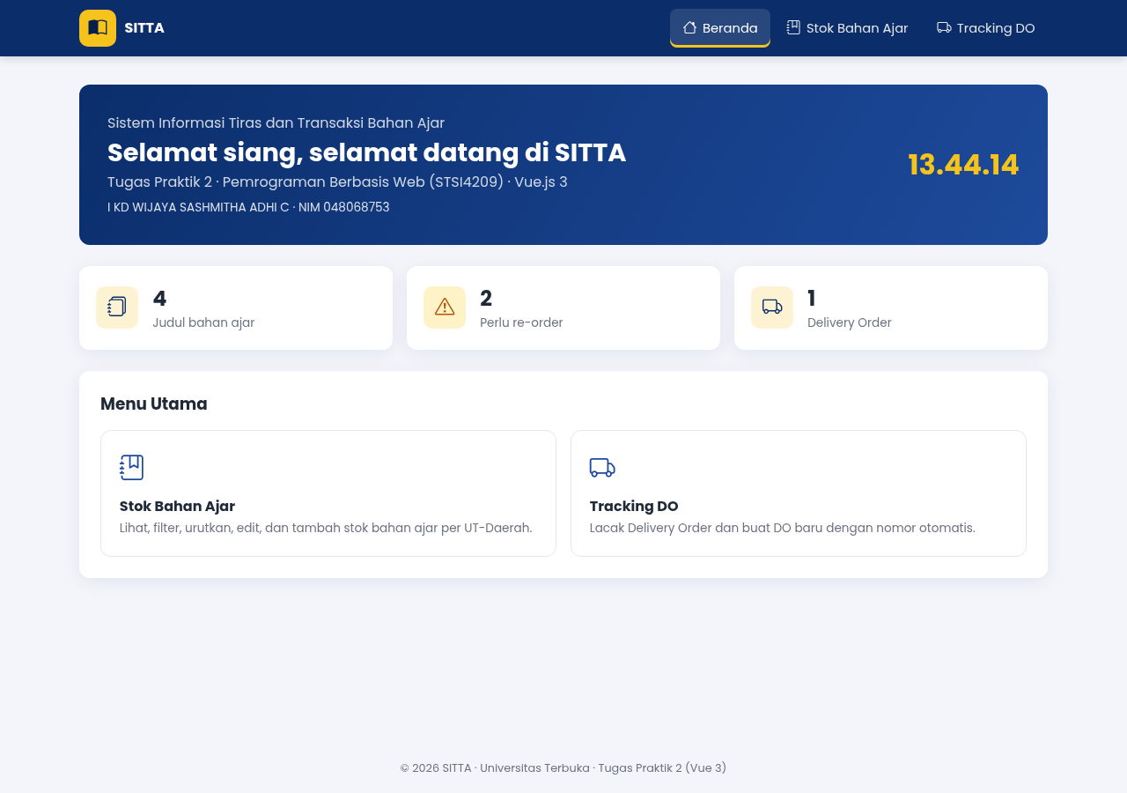
index.html: beranda dengan sapaan sesuai jam, jam berjalan, ringkasan, dan menu ke dua halaman.
1.1 Arsitektur dan struktur proyek
Bagian | Penjelasan
Pemisahan file | Template HTML di stok.html / tracking.html, logika Vue di js/stok-app.js / js/tracking-app.js, data di js/dataBahanAjar.js, dan gaya di css/style.css, sesuai struktur yang disarankan soal
Pola Options API | Setiap file app berurutan data() → computed → watch → methods → mounted(), dengan komentar penanda [data], [computed], [watch], [methods]
Tanpa template component | Template ditulis langsung di dalam <div id="app"> pada setiap halaman, sesuai ketentuan soal
v-cloak | Elemen #app diberi v-cloak dan CSS [v-cloak] supaya teks {{ }} mentah tidak terlihat sebelum Vue selesai dimuat
Komentar directive | Template diberi komentar [nama-directive] di setiap konsep sehingga mudah dijelaskan di video

createApp({
/* ========================================================
[data] State reaktif
======================================================== */
data() {
return {
// Data master dari file dummy
upbjjList: dataBahanAjar.upbjjList,
kategoriList: dataBahanAjar.kategoriList,
stok: loadStokAwal(),

// State filter & sort
filter: filterAwal(),
...
},
computed: { ... }, // baris 103
watch: { ... }, // baris 223
methods: { ... }, // baris 265
mounted() { ... }, // baris 425
}).mount("#app");

1.2 Data binding, directive, dan list rendering
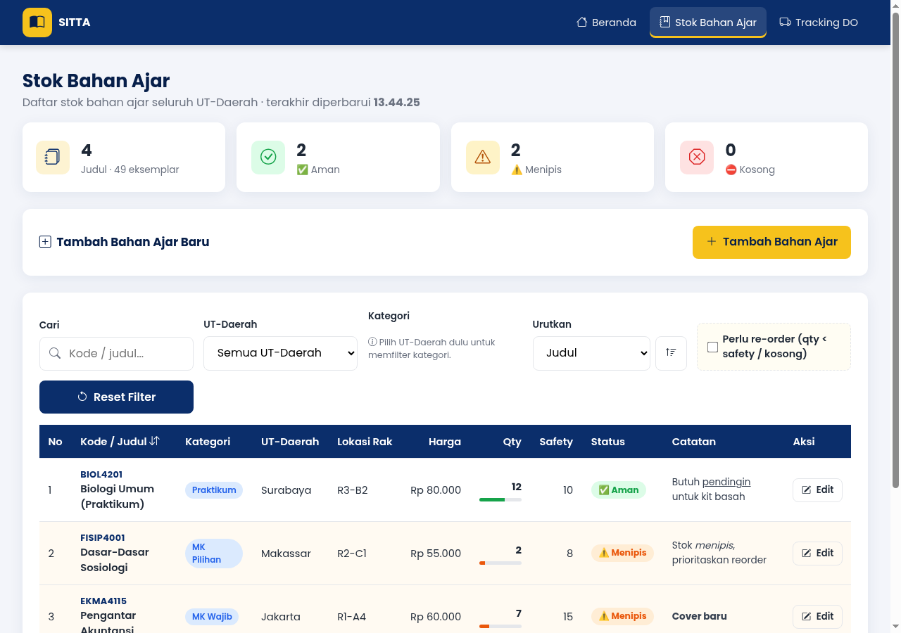
stok.html: kartu ringkasan, filter, dan tabel stok dengan status berwarna.
Directive | Penerapan
Mustache {{ }} | Isi sel tabel {{ item.kode }}, {{ item.judul }}, kartu ringkasan {{ ringkasan.total }}
v-text | "terakhir diperbarui" v-text="formatJam(lastUpdated)"; Total Harga DO v-text="formatRupiah(form.total)"
v-html | Kolom Catatan v-html="item.catatanHTML" sehingga <em>, <strong>, <u>, <i> tampil sebagai format; juga pratinjau catatan di form tambah dan modal edit
v-bind (one-way) | :class warna baris dan status, :style lebar bar qty, :disabled opsi kategori kosong, :value="nomorDOBaru" pada nomor DO readonly
v-model (two-way) | Semua input filter dan form, dengan modifier .number (harga, qty) dan .trim (NIM, lokasi rak), checkbox filter.reorderOnly
v-for + :key | Baris tabel dari computed sortedStok, opsi <select> dari upbjjList / kategoriList / paket, daftar DO dan timeline perjalanan
v-on / @ | @click, @submit.prevent, @blur untuk validasi, @click.self untuk menutup modal

Cuplikan list rendering tabel stok (stok.html):
<!-- [v-for] list rendering dari computed sortedStok (hasil filter + sort yang di-cache) -->
<!-- [v-bind:class] baris diwarnai sesuai status, baris baru di-highlight -->
<tr
v-for="(item, i) in sortedStok"
:key="item.kode + item.upbjj"
:class="{
'row-kosong': item.qty === 0,
'row-menipis': item.qty > 0 && item.qty < item.safety,
'row-new': highlightKode === item.kode + item.upbjj
}"
>
<td>{{ i + 1 }}</td>
<td>
<div class="kode">{{ item.kode }}</div>
<div class="judul">{{ item.judul }}</div>
</td>
<td><span class="badge badge-info">{{ item.kategori }}</span></td>
<td>{{ item.upbjj }}</td>
<td>{{ item.lokasiRak }}</td>
<td class="num">{{ formatRupiah(item.harga) }}</td>
<td class="num">
<strong>{{ item.qty }}</strong>
<!-- [v-bind:style] lebar bar sesuai persentase stok -->
<div class="qty-bar">
<span :style="{ width: persenQty(item) + '%' }" :class="{ warn: item.qty < item.safety, danger: item.qty === 0 }"></span>
</div>
</td>
<td class="num">{{ item.safety }}</td>
<td>
<!-- [v-if / v-else-if / v-else] status Kosong (merah), Menipis (oranye), Aman (hijau) -->
<span v-if="item.qty === 0" class="status status-kosong" title="Stok habis">⛔ Kosong</span>
<span v-else-if="item.qty < item.safety" class="status status-menipis" title="Stok di bawah safety">⚠️ Menipis</span>
<span v-else class="status status-aman" title="Stok aman">✅ Aman</span>
</td>
<!-- [v-html] catatanHTML dirender sebagai HTML (em, strong, u, i) -->
<td class="catatan" v-html="item.catatanHTML"></td>

1.3 Conditional
• Status stok memakai v-if / v-else-if / v-else (lihat cuplikan di atas): qty === 0 → ⛔ Kosong (merah), qty < safety → ⚠️ Menipis (oranye), selain itu ✅ Aman (hijau). Kondisi Kosong dicek lebih dulu karena qty 0 juga memenuhi qty < safety.
• Dependent options: filter Kategori memakai v-if="filter.upbjj", sehingga baru muncul setelah UT-Daerah dipilih. Bagian v-else menampilkan petunjuk.
<!-- [v-if] DEPENDENT OPTIONS: filter kategori baru muncul setelah UT-Daerah dipilih -->
<div class="form-group fade-in" v-if="filter.upbjj">
<label for="fKategori">Kategori di {{ filter.upbjj }}</label>
<select id="fKategori" v-model="filter.kategori">
<option value="">Semua kategori</option>
<!-- [v-bind:disabled] kategori tanpa data di daerah ini tidak bisa dipilih -->
<option v-for="k in kategoriOptions" :key="k.nama" :value="k.nama" :disabled="k.jumlah === 0">
{{ k.nama }} ({{ k.jumlah }})
</option>
</select>
</div>
<!-- [v-else] petunjuk bila UT-Daerah belum dipilih -->
<div class="form-group" v-else>
<label>Kategori</label>
<p class="hint" style="padding: 0.75rem 0"><i class="bi bi-info-circle"></i> Pilih UT-Daerah dulu untuk memfilter kategori.</p>
</div>

• v-show dipakai untuk form tambah bahan ajar (sering dibuka-tutup dan isiannya tidak hilang karena hanya disembunyikan dengan display:none), chip filter aktif, dan hint Total Harga. Modal edit memakai v-if="editForm" karena hanya perlu dirender saat dibutuhkan dan isinya selalu baru.
• Tracking: v-if daftar DO dan v-else pesan "tidak ditemukan"; badge status DO memakai v-if / v-else-if / v-else; detail isi paket muncul dengan v-if="paketTerpilih".
1.4 Computed dan methods
Filter dan sort dibuat sebagai rantai computed: filteredStok → sortedStok. Computed di-cache oleh Vue, jadi saat urutan sort diganti filteredStok tidak dihitung ulang, hanya sortedStok. Saat modal edit dibuka/ditutup keduanya tidak dihitung ulang karena dependensinya tidak berubah. Ini menjawab syarat soal "semua filter tidak perlu recompute kembali". slice() dipakai agar hasil cache tidak termutasi oleh sort().
// Langkah 1: FILTER (UT-Daerah, kategori, re-order, status, keyword)
filteredStok() {
const f = this.filter;
const kw = f.keyword.trim().toLowerCase();
return this.stok.filter((item) => {
if (f.upbjj && item.upbjj !== f.upbjj) return false;
if (f.upbjj && f.kategori && item.kategori !== f.kategori) return false;
if (f.reorderOnly && !(item.qty < item.safety || item.qty === 0)) return false;
if (f.status && this.statusOf(item).label !== f.status) return false;
if (kw && !(item.kode.toLowerCase().includes(kw) || item.judul.toLowerCase().includes(kw))) return false;
return true;
});
},

// Langkah 2: SORT hasil filter (judul / qty / harga, naik / turun)
sortedStok() {
const { sortBy, sortDir } = this.filter;
const arah = sortDir === "asc" ? 1 : -1;
// slice() supaya array hasil filter (cache) tidak ikut termutasi
return this.filteredStok.slice().sort((a, b) => {
if (sortBy === "judul") return a.judul.localeCompare(b.judul, "id") * arah;
return (a[sortBy] - b[sortBy]) * arah;
});
},

Jenis | Nama | Fungsi
computed (stok) | kategoriOptions | Opsi kategori + jumlah item di UT-Daerah terpilih (untuk dependent options dan :disabled)
computed (stok) | ringkasan, adaFilterAktif | Angka kartu ringkasan; menampilkan chip filter dan mengaktifkan tombol Reset
computed (stok) | addErrors, editErrors | Hasil validasi form tambah dan edit dalam bentuk objek { field: pesan }
computed (tracking) | nomorDOBaru | Nomor DO otomatis: tahun berjalan + nomor urut terbesar + 1 (3 digit)
computed (tracking) | hasilCari, paketTerpilih, isiPaketTerpilih, opsiEkspedisi | Pencarian DO, paket terpilih, isi paket beserta judul dari data stok, opsi JNE Regular/Express
methods (stok) | statusOf, formatRupiah, setSort, resetFilter, simpanBaru, bukaEdit, simpanEdit | Aksi pengguna (event) dan fungsi yang butuh argumen per baris
methods (tracking) | validasi, cekField, simpanDO, tahap, formatTanggal | Validasi, simpan DO, hitung tahap pengiriman untuk progress bar

Argumen pemilihan: computed dipakai untuk data turunan yang di-cache, sedangkan methods dipakai untuk aksi atau fungsi yang menerima argumen.
// Nomor DO otomatis: DO + tahun berjalan + "-" + sequence 3 digit
// Sequence = nomor urut terbesar pada data tracking + 1
nomorDOBaru() {
const tahun = new Date().getFullYear();
const urutan = Object.keys(this.tracking).map((no) => {
const m = /^DO\d{4}-(\d+)$/.exec(no);
return m ? parseInt(m[1], 10) : 0;
});
let seq = Math.max(0, ...urutan) + 1;
let nomor = `DO${tahun}-${String(seq).padStart(3, "0")}`;
while (this.tracking[nomor]) nomor = `DO${tahun}-${String(++seq).padStart(3, "0")}`;
return nomor;
},

1.5 Watchers (4 watcher di setiap halaman)
Halaman | Watcher | Efek
stok | "filter.upbjj" | Saat UT-Daerah berganti, kategori di-reset (kategori lama belum tentu ada di daerah baru) dan muncul toast
stok | stok (deep) | Setiap tambah/edit disimpan ke localStorage dan waktu "terakhir diperbarui" ikut di-update
stok | "newItem.kode" | Kode bahan ajar baru otomatis huruf besar tanpa spasi
stok | "editForm.qty" | Peringatan langsung di modal edit (Kosong/Menipis/Aman) selama qty diubah
tracking | "form.paketKode" | Total Harga otomatis diambil dari paket.harga
tracking | "form.nim" | Validasi NIM langsung saat mengetik (angka, 9 digit)
tracking | tracking (deep) | DO baru disimpan ke localStorage
tracking | hasilCari | Jika pencarian tinggal satu DO, detailnya langsung dibuka

watch: {
// WATCHER 1: saat UT-Daerah berganti, kategori di-reset
// (dependent options: kategori lama belum tentu ada di daerah baru)
"filter.upbjj"(baru, lama) {
this.filter.kategori = "";
if (baru) this.toast(`Menampilkan stok UT-Daerah ${baru}. Filter kategori kini tersedia.`, "info");
},

// WATCHER 2 (deep): setiap perubahan array stok (tambah / edit) disimpan ke localStorage
stok: {
handler(baru) {
try {
localStorage.setItem(STORAGE_KEY_STOK, JSON.stringify(baru));
} catch (e) {
/* abaikan jika localStorage diblokir */
}
this.lastUpdated = new Date();
},
deep: true,
},

// WATCHER 3: kode bahan ajar baru otomatis huruf besar & tanpa spasi
"newItem.kode"(val) {
const rapi = (val || "").toUpperCase().replace(/\s+/g, "");
if (rapi !== val) this.newItem.kode = rapi;
},

// WATCHER 4: memantau qty yang sedang diedit -> beri peringatan status secara langsung
"editForm.qty"(qty) {
if (!this.editForm || typeof qty !== "number") {
this.editInfo = "";
return;
}
if (qty === 0) this.editInfo = "⛔ Stok akan KOSONG, segera lakukan re-order!";
else if (qty < this.editForm.safety) this.editInfo = `⚠️ Stok di bawah safety (${this.editForm.safety}), status menjadi Menipis.`;
else this.editInfo = "✅ Stok aman.";
},
},

Argumen: watcher dipakai untuk efek samping (reset field lain, simpan ke storage, mengisi field otomatis), bukan untuk menghitung nilai tampilan, karena itu tugas computed.
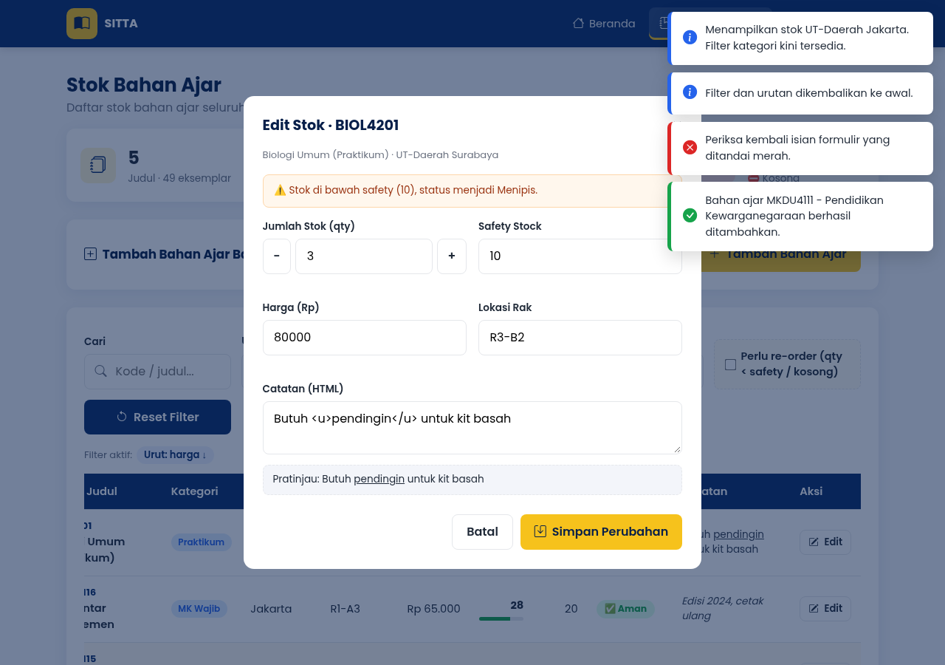
Modal edit stok: peringatan dari watcher editForm.qty dan toast notifikasi.
1.6 Formulir input dan validasi
Form | Field dan aturan validasi
Tambah bahan ajar (stok) | Kode wajib, format 4 huruf + 4 angka (cth. EKMA4116) dan unik per UT-Daerah; judul minimal 3 karakter; kategori dan UT-Daerah wajib dipilih; lokasi rak format R1-A3; harga dan qty bilangan bulat ≥ 0; safety ≥ 1; catatan maksimal 200 karakter
Edit stok (modal) | qty, safety, harga wajib angka bulat ≥ 0, safety minimal 1, lokasi rak wajib; tombol +/− untuk qty
DO baru (tracking) | Nomor DO readonly otomatis; NIM hanya angka dan 9 digit; Nama wajib, minimal 3 karakter, hanya huruf; Ekspedisi dan Paket wajib dipilih; Tanggal Kirim default hari ini (bisa diubah, ada tombol "Hari ini"); Total Harga otomatis format Rupiah

• Pesan error baru muncul setelah field ditinggalkan (@blur → touch) atau setelah tombol Simpan diklik (addSubmitted), jadi pengguna tidak langsung melihat banyak pesan merah sejak awal.
• Tanggal Kirim memakai new Date() lokal lewat fungsi hariIni(), sengaja tidak memakai toISOString() yang berbasis UTC karena bisa menghasilkan tanggal kemarin di zona WIB.
// Validasi form tambah — mengembalikan objek { namaField: pesanError }
addErrors() {
const n = this.newItem;
const e = {};
const kode = (n.kode || "").trim().toUpperCase();
if (!kode) e.kode = "Kode mata kuliah wajib diisi.";
else if (!/^[A-Z]{4}\d{4}$/.test(kode)) e.kode = "Format kode: 4 huruf + 4 angka, cth. EKMA4116.";
else if (this.stok.some((s) => s.kode === kode && s.upbjj === n.upbjj))
e.kode = `Kode ${kode} sudah ada di UT-Daerah ${n.upbjj}.`;

if (!n.judul.trim()) e.judul = "Judul mata kuliah wajib diisi.";
else if (n.judul.trim().length < 3) e.judul = "Judul minimal 3 karakter.";

if (!n.kategori) e.kategori = "Pilih kategori mata kuliah.";
if (!n.upbjj) e.upbjj = "Pilih UT-Daerah.";

if (!n.lokasiRak.trim()) e.lokasiRak = "Lokasi rak wajib diisi.";
else if (!/^R\d+-[A-Z]\d+$/i.test(n.lokasiRak.trim())) e.lokasiRak = "Format lokasi rak: R1-A3.";

...

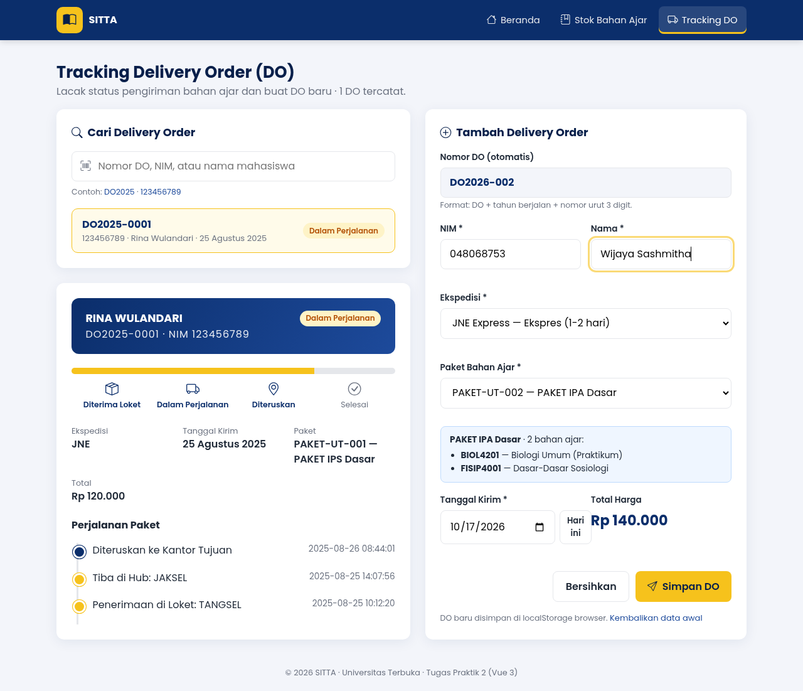
tracking.html: form DO baru dengan nomor otomatis DO2026-002, detail isi paket di bawah select, dan Total Harga Rp 140.000.
1.7 Kreativitas antarmuka
• Tampilan konsisten dengan Tugas 1 (warna navy-kuning, font Poppins, Bootstrap Icons).
• Kartu ringkasan yang bisa diklik sebagai filter cepat status, chip "filter aktif", header kolom yang bisa diklik untuk sort, bar mini qty, dan baris berwarna sesuai status.
• Highlight baris baru, toast notifikasi, modal yang bisa ditutup dengan Esc atau klik di luar, serta progress bar dan timeline perjalanan DO.
• Responsif: di layar HP menu berubah menjadi hamburger dan layout tracking menjadi satu kolom.
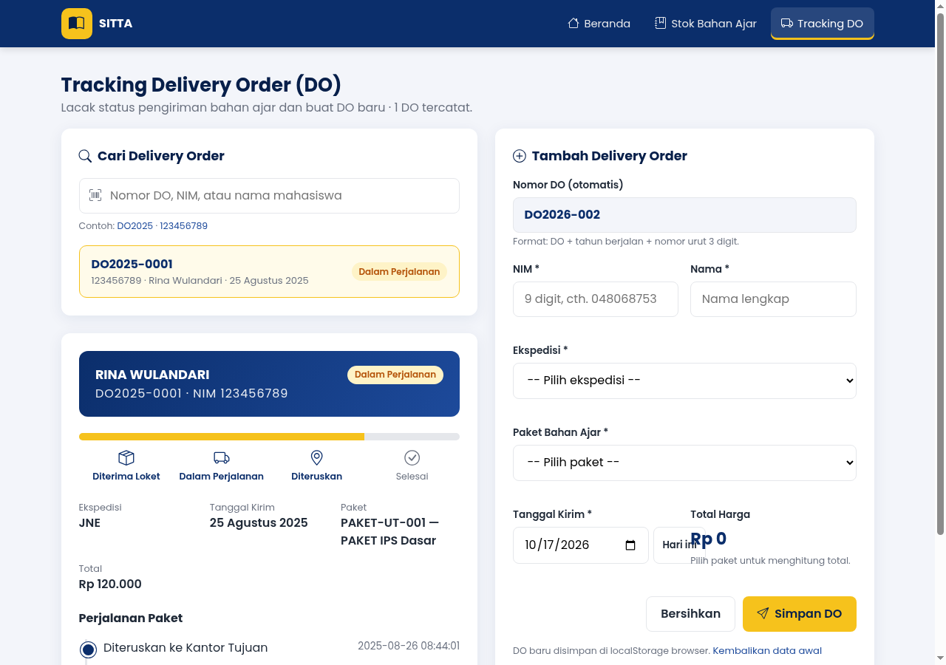
tracking.html: daftar DO, detail dengan progress bar dan timeline perjalanan.
Tampilan di layar HP (lebar 390 px):
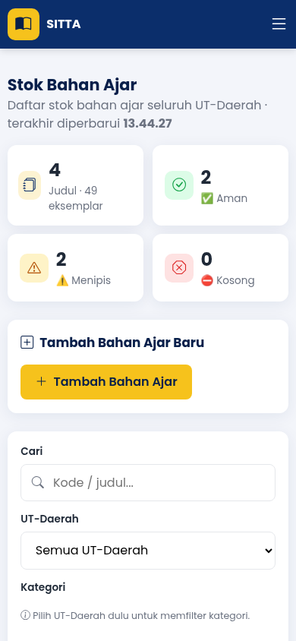
stok.html di layar HP.
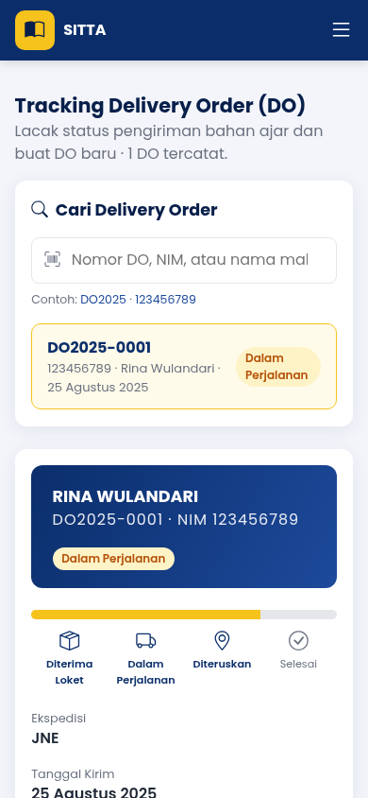
tracking.html di layar HP.
Catatan penyesuaian
• File data Vue 2 dibungkus untuk Vue 3. dataBahanAjar.js dari soal ditulis gaya Vue 2 (new Vue({ el, data })) yang tidak berjalan di Vue 3 karena new Vue() sudah tidak ada. Isi datanya tidak diubah, hanya dipindah ke konstanta global const dataBahanAjar = { ... } agar bisa dipakai bersama oleh kedua halaman.
• Penomoran DO. Data awal memakai nomor DO2025-0001 (4 digit), sedangkan soal mencontohkan 3 digit (DO2025-001). Nomor baru dibuat dari tahun berjalan + nomor urut terbesar + 1 dengan 3 digit, sehingga DO baru pertama menjadi DO2026-002 (melanjutkan urutan 0001), bukan DO2026-001. Jika tutor mengharapkan urutan dimulai ulang setiap tahun, aturan ini perlu disesuaikan.
• Sumber pilihan ekspedisi. Soal menyebut ekspedisi dipilih "berdasarkan data pada upbjjList", padahal upbjjList berisi nama UT-Daerah. Pilihan ekspedisi diambil dari pengirimanList (REG/EXP) dan diberi label JNE Regular / JNE Express. Begitu juga filter kategori memakai kategoriList.
• Status Menipis dan Kosong. Aturan soal tumpang-tindih (qty 0 juga < safety), jadi Kosong dicek lebih dulu.
• Penyimpanan. Perubahan disimpan di localStorage browser (bukan database), sesuai ketentuan soal yang memakai dummy data.
- Bukti Video dengan Link Youtube
Link YouTube: [LINK VIDEO]
Link Google Drive: [LINK VIDEO]
Catatan (hapus setelah dicek): durasi maksimal 15 menit; video wajib menampilkan wajah; di awal sebutkan Nama, NIM, Program studi (Sistem Informasi), dan Mata kuliah Pemrograman Berbasis Web (STSI4209); jelaskan struktur proyek dan setiap poin 1.1–1.7 beserta argumentasinya, demo alur lengkap stok.html dan tracking.html, jelaskan hasil, lalu penutup singkat. Pastikan link bisa dibuka tanpa minta izin akses.
- Tangkapan Layar (Screenshot) Swafoto Bersama Layar Program
Tempel foto selfie bersama layar aplikasi SITTA Vue yang sedang berjalan di sini.
[Gambar belum ada: Swafoto bersama layar program]
DAFTAR PUSTAKA
Sufandi, U. U. (2022). Analisis kebutuhan dan dokumentasi sistem informasi tiras dan transaksi bahan ajar Universitas Terbuka. Jurnal Nasional Pendidikan Teknik Informatika: JANAPATI, 11(2), 112-122. https://doi.org/10.23887/janapati.v11i2.42966
Sufandi, U. U., Aprijani, D. A., & Pandiangan, P. (2021). Evaluasi dan hasil review desain user interface prototype aplikasi mobile SITTA Universitas Terbuka. Jurnal Nasional Pendidikan Teknik Informatika: JANAPATI, 10(3), 147-156. https://doi.org/10.23887/janapati.v10i3.40281
Vue.js. (n.d.). Computed properties. https://vuejs.org/guide/essentials/computed.html
Vue.js. (n.d.). Form input bindings. https://vuejs.org/guide/essentials/forms.html
Vue.js. (n.d.). Watchers. https://vuejs.org/guide/essentials/watchers.html
(Opsional) Tambahkan BMP mata kuliah: Nama penulis. (tahun). Judul BMP (Edisi). Universitas Terbuka.

